(Σημείωση: Ο παρακάτω πίνακας περιεχομένων δεν αποτελεί το τελικό κείμενο, διότι εκκρεμούν ορθογραφικές και συντακτικές διορθώσεις)

ΠΙΝΑΚΑΣ ΠΕΡΙΕΧΟΜΕΝΩΝ
ΙΓ’ ΠΕΡΙΟΔΟΣ
ΠΡΟΕΔΡΕΥΟΜΕΝΗΣ ΚΟΙΝΟΒΟΥΛΕΥΤΙΚΗΣ ΔΗΜΟΚΡΑΤΙΑΣ
ΣΥΝΟΔΟΣ Β΄

ΣΥΝΕΔΡΙΑΣΗ ΣΚΓ΄
Πέμπτη 29 Σεπτεμβρίου 2011

ΘΕΜΑΤΑ
Α. ΕΙΔΙΚΑ ΘΕΜΑΤΑ
1. Επικύρωση Πρακτικών, σελ.
2. 'Αδεια απουσίας των Βουλευτών κ.κ. Α. Δερμεντζόπουλου και Θ. Καράογλου, σελ.
Β. ΚΟΙΝΟΒΟΥΛΕΥΤΙΚΟΣ ΕΛΕΓΧΟΣ
1. Κατάθεση αναφορών, σελ.
2. Απαντήσεις Υπουργών σε ερωτήσεις Βουλευτών, σελ.
3. Ανακοίνωση του δελτίου επικαίρων ερωτήσεων του/της Παρασκευής 30 Σεπτεμβρίου 2011, σελ.
4. Συζήτηση επικαίρων ερωτήσεων:
α) Προς τον Υπουργό Εργασίας και Κοινωνικής Ασφάλισης:
i) σχετικά με την ανάγκη διατήρησης των ιατρών και των χώρων υγείας του Ταμείου Αλληλοβοήθειας Σωματείου Ελλήνων Ηθοποιών (Τ.Α.Σ.Ε.Η.)., σελ.
ii) σχετικά με τη λήψη μέτρων για τους εργαζόμενους της επιχείρησης ΑΕΓΕΚ ΚΑΤΑΣΚΕΥΑΣΤΙΚΗ Α.Ε. και ΙΟΝΙΟΣ Α.Ε., σελ.
iii) σχετικά με την αντιμετώπιση των προβλημάτων των εργαζομένων της βιομηχανίας ΑΒΕΞ στην Πάτρα, σελ.
β) Προς τον Υπουργό Υποδομών, Μεταφορών και Δικτύων, σχετικά με την αποκατάσταση της σιδηροδρομικής σύνδεσης Θεσσαλονίκης-Φλώρινας, σελ.
γ) Προς τον Υπουργό Προστασίας του Πολίτη:
i) σχετικά με την ανάγκη θέσπισης κανόνων για τις δημόσιες συναθροίσεις, σελ.
ii) σχετικά με τα ναυάγια με τοξικά-πυρηνικά απόβλητα στη Μεσόγειο, σελ.
ΟΜΙΛΗΤΕΣ
Α. Επί των επικαίρων ερωτήσεων:
ΒΟΥΓΙΑΣ Σ. , σελ.
ΒΟΥΡΟΣ Ι. , σελ.
ΚΑΡΑΘΑΝΑΣΟΠΟΥΛΟΣ Ν. , σελ.
ΚΕΦΑΛΟΓΙΑΝΝΗ Ό. , σελ.
ΚΟΥΤΣΟΥΚΟΣ Γ. , σελ.
ΚΡΙΤΣΩΤΑΚΗΣ Μ. , σελ.
ΜΑΓΚΡΙΩΤΗΣ Ι. , σελ.
ΜΩΡΑΪΤΗΣ Ν. , σελ.
ΌΘΩΝΑΣ Ε. , σελ.

ΠΡΑΚΤΙΚΑ ΒΟΥΛΗΣ
ΙΓ΄ ΠΕΡΙΟΔΟΣ
ΠΡΟΕΔΡΕΥΟΜΕΝΗΣ ΚΟΙΝΟΒΟΥΛΕΥΤΙΚΗΣ ΔΗΜΟΚΡΑΤΙΑΣ
ΣΥΝΟΔΟΣ Β΄
ΣΥΝΕΔΡΙΑΣΗ ΣΚΓ΄
Πέμπτη 29 Σεπτεμβρίου 2011

Αθήνα, σήμερα στις 29 Σεπτεμβρίου 2011, ημέρα Πέμπτη και ώρα 9.33΄ συνήλθε στην Αίθουσα των συνεδριάσεων του Βουλευτηρίου η Βουλή σε ολομέλεια για να συνεδριάσει υπό την προεδρία της Ε΄ Αντιπροέδρου αυτής κ. ΒΕΡΑΣ ΝΙΚΟΛΑΪΔΟΥ.
ΠΡΟΕΔΡΕΥΟΥΣΑ (Βέρα Νικολαΐδου): Κυρίες και κύριοι συνάδελφοι, αρχίζει η συνεδρίαση.
(ΕΠΙΚΥΡΩΣΗ ΠΡΑΚΤΙΚΩΝ: Σύμφωνα με την από 28-9-2011 εξουσιοδότηση του Σώματος επικυρώθηκαν με ευθύνη του Προεδρείου τα Πρακτικά της ΣΚΒ΄ συνεδριάσεώς του, της Τετάρτης 28 Σεπτεμβρίου 2011, σε ό,τι αφορά την ψήφιση στο σύνολο του σχεδίου νόμου: «Εκδίκαση πράξεων διαφθοράς πολιτικών και κρατικών αξιωματούχων, υποθέσεων μεγάλου κοινωνικού ενδιαφέροντος και μείζονος δημοσίου συμφέροντος»)
Παρακαλείται ο κύριος Γραμματέας να ανακοινώσει τις αναφορές προς το Σώμα.
(Ανακοινώνονται προς το Σώμα από τον κ. Ιωάννη Βούρο, Βουλευτή Β΄ Αθηνών, τα ακόλουθα:
Α. ΚΑΤΑΘΕΣΗ ΑΝΑΦΟΡΩΝ
1) Ο Βουλευτής Ηρακλείου κ. ΒΑΣΙΛΕΙΟΣ ΚΕΓΚΕΡΟΓΛΟΥ κατέθεσε αναφορά με την οποία ο Δήμαρχος Βιάννου Νoμού Ηρακλείου αιτείται τη μείωση της τιμής kwh (κιλοβατώρας) του αγροτικού τιμολογίου της ΔΕΗ προκειμένου να συμπιεστεί το κόστος παραγωγής.
2) Ο Βουλευτής Ηρακλείου κ. ΒΑΣΙΛΕΙΟΣ ΚΕΓΚΕΡΟΓΛΟΥ κατέθεσε αναφορά με την οποία ο Δήμαρχος Μινώα Πεδιάδας Νομού Ηρακλείου αιτείται την επανεξέταση θέματος που αφορά στην κατάργηση της ΔΟY Καστελλίου.
3) Ο Βουλευτής Ηρακλείου κ. ΒΑΣΙΛΕΙΟΣ ΚΕΓΚΕΡΟΓΛΟΥ κατέθεσε δημοσίευμα εφημερίδας το οποίο αφορά στο ενδεχόμενο κατάργησης του αθλητικού τμήματος της Πόμπιας, Ηρακλείου.
4) Ο Βουλευτής Αχαΐας κ. ΝΙΚΟΛΑΟΣ ΝΙΚΟΛΟΠΟΥΛΟΣ κατέθεσε αναφορά με την οποία ο Πρόεδρος της Πανελλήνιας ΄Ενωσης Καθηγητών Πληροφορικής εκφράζει την αντίθεσή του για την ανακίνηση του θέματος «μετατάξεις εκπαιδευτικών του κλάδου ΠΕ 19-ΠΕ 20».
5) Ο Βουλευτής Αχαΐας κ. ΝΙΚΟΛΑΟΣ ΝΙΚΟΛΟΠΟΥΛΟΣ κατέθεσε αναφορά με την οποία ο Πρόεδρος της Πανελλήνιας Ομοσπονδίας Σωματείων Γονέων και Κηδεμόνων Ατόμων με Αναπηρία αιτείται την πλήρη εξαίρεση των οικογενειών των ατόμων με αναπηρία από το μέτρο του τέλους ακίνητης περιουσίας.
6) Ο Βουλευτής Β΄ Αθηνών κ. ΑΠΟΣΤΟΛΟΣ ΚΑΚΛΑΜΑΝΗΣ κατέθεσε αναφορά με την οποία ο Σύλλογος Οικιστών Γεωργίου Παπανδρέου αιτείται την επίλυση κοινωνικών,νομικών και περιβαλλοντικών θεμάτων του εν λόγω οικισμού.
7) Ο Βουλευτής Κυκλάδων κ. ΙΩΑΝΝΗΣ ΒΡΟΥΤΣΗΣ κατέθεσε αναφορά με την οποία ο Σύλλογος Δασκάλων -Νηπιαγωγών Νάξου αιτείται την αναβάθμιση των γραφείων πρωτοβάθμιας και δευτεροβάθμιας εκπαίδευσης της Νάξου σε διευθύνσεις εκπαίδευσης.
8) Ο Βουλευτής Αχαΐας κ. ΝΙΚΟΛΑΟΣ ΝΙΚΟΛΟΠΟΥΛΟΣ κατέθεσε αναφορά με την οποία η Πανελλήνια ΄Ενωση Υπαλλήλων Οργανισμού Απασχόλησης Εργατικού Δυναμικού εκφράζει την αγωνία της για το μέλλον του ΟΑΕΔ.
9) Ο Βουλευτής Αχαΐας κ. ΝΙΚΟΛΑΟΣ ΝΙΚΟΛΟΠΟΥΛΟΣ κατέθεσε αναφορά με την οποία ο Πρόεδρος της Ομοσπονδίας Δικαστικών Υπαλλήλων Ελλάδος αιτείται την αναγνώριση της διακριτότητας των δικαστικών υπαλλήλων, ώστε να τύχουν των ιδιαιτεροτήτων οι οποίες ορίζονται από το Σύνταγμα και το νομοθέτη.
10) Ο Βουλευτής Κυκλάδων κ. ΙΩΑΝΝΗΣ ΒΡΟΥΤΣΗΣ κατέθεσε αναφορά με την οποία ο Δήμαρχος Θήρας Νομού Κυκλάδων αιτείται την επέκταση της εισαγωγής των πολυτέκνων μαθητών του νησιού στα Α.Ε.Ι., εκτός από την οικεία Περιφέρεια Νοτίου Αιγαίου, στην Περιφέρεια Αττικής, καθώς και τη διατήρηση της λειτουργίας του γραφείου συμβουλευτικής και επαγγελματικού προσανατολισμού.
11) Ο Βουλευτής Αχαΐας κ. ΝΙΚΟΛΑΟΣ ΝΙΚΟΛΟΠΟΥΛΟΣ κατέθεσε αναφορά με την οποία ο Πρόεδρος της Πανελλήνιας Ομοσπονδίας Σωματείων Γονέων και Κηδεμόνων Ατόμων με Αναπηρία αιτείται την προστασία της ομοσπονδίας από το μέτρο της εργασιακής εφεδρείας στο δημόσιο και στα ΝΠΙΔ του ευρύτερου δημόσιου τομέα.
12) Η Βουλευτής Ηρακλείου κ. ΜΑΡΙΑ ΣΚΡΑΦΝΑΚΗ κατέθεσε αναφορά με την οποία ο κ. Καψαλάκης Ζαχαρίας, αιρετός της ΠΥΣΠΕ Ηρακλείου διαμαρτύρεται για την έλλειψη εκπαιδευτικών σε πολλά σχολεία πρωτοβάθμιας εκπαίδευσης του νομού.
13) Ο Βουλευτής Αχαΐας κ. ΝΙΚΟΛΑΟΣ ΝΙΚΟΛΟΠΟΥΛΟΣ κατέθεσε αναφορά με την οποία ο Πανελλαδικός Σύνδεσμος Παραπληγικών και Κινητικά Αναπήρων αιτείται εξαίρεσης από την έκτακτη εισφορά ειδικού τέλους ακινήτων, μέσω της ΔΕΗ.
14) Ο Βουλευτής Αχαΐας κ. ΜΙΧΑΗΛ ΜΠΕΚΙΡΗΣ κατέθεσε δημοσίευμα εφημερίδας το οποίο αναφέρεται στην έλλειψη ψυχιατρικής κάλυψης εφήβων, καθώς κλείνει η μοναδική ψυχιατρική Μονάδα Εφήβων, με έδρα την Πάτρα.
15) Ο Βουλευτής Αχαΐας κ. ΝΙΚΟΛΑΟΣ ΤΣΟΥΚΑΛΗΣ κατέθεσε αναφορά με την οποία ο Δήμαρχος Δυτικής Αχαΐας ζητεί τη διάσωση του Φράγκικου κάστρου Ζησιμέϊκων της Κοινότητας Φλόκα της Δημοτικής Ενότητας Ωλενίας του Δήμου.
16) Οι Βουλευτές, Α΄ Αθηνών κ. ΑΘΑΝΑΣΙΟΣ ΠΛΕΥΡΗΣ και Β΄ Αθηνών κ. ΣΠΥΡΙΔΩΝ - ΑΔΩΝΙΣ ΓΕΩΡΓΙΑΔΗΣ κατέθεσαν αναφορά με την οποία η Πανελλήνια Ομοσπονδία Αστυνομικών Υπαλλήλων εκφράζει την αντίθεσή της στη φοροεπιδρομή και τις γενικότερες αδικίες εις βάρος των Ελλήνων αστυνομικών.
17) Οι Βουλευτές Α΄, Αθηνών κ. ΑΘΑΝΑΣΙΟΣ ΠΛΕΥΡΗΣ και Β΄ Αθηνών κ. ΣΠΥΡΙΔΩΝ - ΑΔΩΝΙΣ ΓΕΩΡΓΙΑΔΗΣ κατέθεσαν αναφορά με την οποία οι Πανελλήνιες Ομοσπονδίες των εργαζομένων στα Σώματα Ασφαλείας, (Αστυνομικών-Πυροσβεστών-Λιμενικών), διαμαρτύρονται για τις δυσβάστακτες οικονομικές, εργασιακές και ασφαλιστικές συνθήκες που διαμορφώνονται εις βάρος του προσωπικού των Σωμάτων Ασφαλείας.
18) Ο Βουλευτής Αχαΐας κ. ΜΙΧΑΗΛ ΜΠΕΚΙΡΗΣ κατέθεσε αναφορά με την οποία ο Δήμαρχος Δυτικής Αχαΐας, Νομού Αχαΐας αιτείται τη συντήρηση του Φράγκικου κάστρου Ζησιμέϊκων της κοινότητας Φλόκα της Δημοτικής Ενότητας Ωλενίας.
19) Η Βουλευτής Λαρίσης κ. ΗΡΩ ΔΙΩΤΗ κατέθεσε αναφορά με την οποία ο Δήμαρχος Κιλελέρ, της Περιφέρειας Θεσσαλίας αιτείται την άμεση ακύρωση της παράνομης παρακράτησης εισφοράς προς τον ΕΛΓΑ, όπως και την επιστροφή χρημάτων σε όσους έχουν ήδη πληρώσει την παρακράτηση.
20) Ο Βουλευτής Β΄ Πειραιώς κ. ΓΡΗΓΟΡΗΣ ΝΙΩΤΗΣ κατέθεσε αναφορά με την οποία ο κ. Ανέστης Ρουμπάτης, κάτοικος Μεσοποτάμου των Αγίων Σαράντα αιτείται την επανεξέταση θέματος που αφορά περικοπές των συντάξεων του ΟΓΑ από ακρίτες γέροντες.
21) Ο Βουλευτής Β΄ Πειραιώς κ. ΓΡΗΓΟΡΗΣ ΝΙΩΤΗΣ κατέθεσε αναφορά με την οποία ο τομέας Αποδήμου Ελληνισμού αιτείται εκ μέρους πολιτών, κατοίκων εξωτερικού την υποβολή φορολογικής δήλωσης, εφόσον διαθέτουν όριο εισοδήματος, προσδιοριζόμενο περίπου στα 650 ευρώ, όπως ισχύει και για τα ενοίκια.
22) Ο Βουλευτής Β΄ Πειραιώς κ. ΓΡΗΓΟΡΗΣ ΝΙΩΤΗΣ κατέθεσε αναφορά με την οποία ο Πανελλήνιος Σύλλογος Ιαματικών Πηγών και των Λουτροπόλεων Ελλάδας, αιτείται τη θετική συμβολή στην επίλυση των προβλημάτων του κλάδου τους.
23) Ο Βουλευτής Β΄ Πειραιώς κ. ΓΡΗΓΟΡΗΣ ΝΙΩΤΗΣ κατέθεσε αναφορά με την οποία ο ιατρός ΙΚΑ, Δ. Συκάκης εκφράζει την δυσαρέσκειά του για την ενδεχόμενη παράταση χρόνου συνταξιοδότησης στα εβδομήντα αντί στα εξήντα επτά σε ό,τι αφορά τον ΕΟΠΥ.
24) Ο Βουλευτής Καρδίτσης κ. ΣΠΥΡΙΔΩΝ ΤΑΛΙΑΔΟΥΡΟΣ κατέθεσε αναφορά με την οποία ο Σύλλογος Συνταξιούχων Δημοτικών και Κοινοτικών Υπαλλήλων Νομού Καρδίτσας διαμαρτύρεται για την αύξηση του ταχυδρομικού τέλους αποστολής εφημερίδος.
25) Η Βουλευτής Μαγνησίας κ. ΡΟΔΟΥΛΑ ΖΗΣΗ κατέθεσε αναφορά με την οποία ο Δήμαρχος Βόλου αιτείται ώστε οι ρυθμίσεις που αφορούν τις δημοτικές κοινωφελείς επιχειρήσεις να επεκταθούν και στις δημοτικές επιχειρήσεις με ειδικό σκοπό τη ραδιοφωνία.
26) Ο Βουλευτής Β΄ Πειραιώς κ. ΓΡΗΓΟΡΗΣ ΝΙΩΤΗΣ κατέθεσε αναφορά με την οποία ο Σύλλογος Οικογένειας Θεραπευτικού Προγράμματος ΚΕΘΕΑ «Νόστος» αιτείται την καταβολή της προβλεπόμενης επιχορήγησης στον οργανισμό χωρίς περικοπές και τη γενικότερη στήριξη του έργου του.
27) Η Βουλευτής Μαγνησίας κ. ΡΟΔΟΥΛΑ ΖΗΣΗ κατέθεσε αναφορά με την οποία η ΕΣΑΜΕΑ αιτείται την πλήρη εξαίρεση των ατόμων με αναπηρία και γονέων-κηδεμόνων-συζύγων ατόμων με βαριά αναπηρία από όλες τις νέες μειώσεις συντάξεων κύριων και επικουρικών.
28) Οι Βουλευτές, Α΄ Αθηνών κ. ΑΘΑΝΑΣΙΟΣ ΠΛΕΥΡΗΣ και Β΄ Αθηνών κ. ΣΠΥΡΙΔΩΝ - ΑΔΩΝΙΣ ΓΕΩΡΓΙΑΔΗΣ κατέθεσαν αναφορά με την οποία η Πανελλήνια Ομοσπονδία Ενώσεων Προσωπικού Λιμενικού Σώματος αιτείται την επίλυση μιας σειράς υπηρεσιακών,εργασιακών, ασφαλιστικών και οικονομικών ζητημάτων που αφορούν στο προσωπικό του Λιμενικού Σώματος.
29) Ο Βουλευτής Ηρακλείου κ. ΒΑΣΙΛΕΙΟΣ ΚΕΓΚΕΡΟΓΛΟΥ κατέθεσε αναφορά με την οποία Φίλοι του Κέντρου Υγείας Αρκαλοχωρίου αιτούνται την ανάγκη επαναλειτουργίας του ακτινολογικού τμήματος στο Κέντρο Υγείας Αρκαλοχωρίου.
30) Ο Βουλευτής Ηρακλείου κ. ΒΑΣΙΛΕΙΟΣ ΚΕΓΚΕΡΟΓΛΟΥ κατέθεσε αναφορά με την οποία αιτείται την προστασία του υγρότοπου των Μαλίων.
31) Ο Βουλευτής Αχαΐας κ. ΝΙΚΟΛΑΟΣ ΝΙΚΟΛΟΠΟΥΛΟΣ κατέθεσε αναφορά με την οποία το Σωματείο Ιδιοκτητών Αυτοκινήτων Ταξί Πατρών και Περιχώρων «Ο Άγιος Χριστόφορος» επισημαίνει τον κίνδυνο αφανισμού του επαγγέλματος των αυτοκινητιστών ταξί με την πλήρη απελευθέρωσή του.
32) Ο Βουλευτής Αχαΐας κ. ΝΙΚΟΛΑΟΣ ΝΙΚΟΛΟΠΟΥΛΟΣ κατέθεσε αναφορά με την οποία ο Σύλλογος Προστασίας Περιβάλλοντος Παραλίας Ακράτας αιτείται τη λήψη μέτρων για την αντιμετώπιση των προβλημάτων της περιοχής που υποβαθμίζουν το περιβάλλον και την ποιότητα ζωής των κατοίκων κατά τους θερινούς μήνες.
33) Ο Βουλευτής Αχαΐας κ. ΝΙΚΟΛΑΟΣ ΝΙΚΟΛΟΠΟΥΛΟΣ κατέθεσε αναφορά με την οποία ο Πρόεδρος του Επιμελητηρίου Αχαϊας εκφράζει την αγωνία των κατοίκων της περιοχής για την τύχη των επιχειρήσεων που έχουν δανειοδοτηθεί και δυσκολεύονται να καταβάλλουν το ποσό της δόσης.
34) Ο Βουλευτής Αχαΐας κ. ΝΙΚΟΛΑΟΣ ΝΙΚΟΛΟΠΟΥΛΟΣ κατέθεσε αναφορά με την οποία ο Σύλλογος Εργαζομένων Ιδρύματος Τεχνολογίας και Έρευνας διαμαρτύρεται για το ενδεχόμενο εφαρμογής του καθεστώτος της εργασιακής εφεδρείας στα ερευνητικά ιδρύματα της χώρας.
Β. ΑΠΑΝΤΗΣΕΙΣ ΥΠΟΥΡΓΩΝ ΣΕ ΕΡΩΤΗΣΕΙΣ ΒΟΥΛΕΥΤΩΝ
1. Στην με αριθμό 19196/11-07-2011 ερώτηση του Βουλευτή κ. Λαφαζάνη Παναγιώτη δόθηκε με το υπ’ αριθμ. 12277/31-08-2011 έγγραφο από τον Αναπληρωτή Υπουργό Ανάπτυξης Ανταγωνιστικότητας και Ναυτιλίας η ακόλουθη απάντηση:
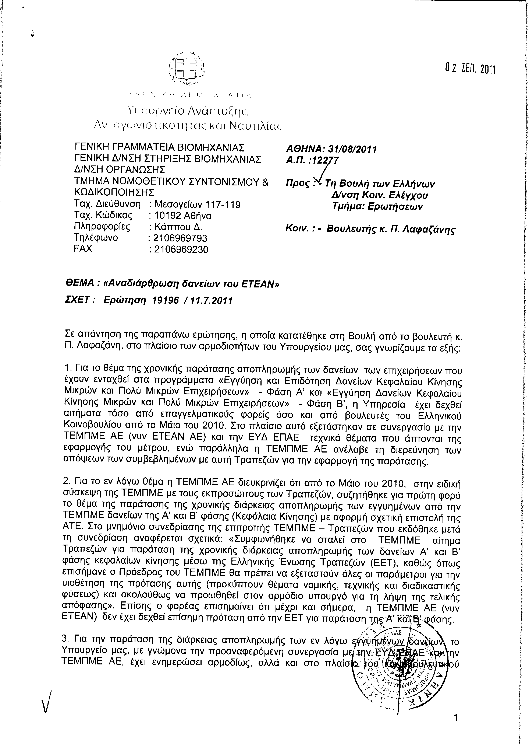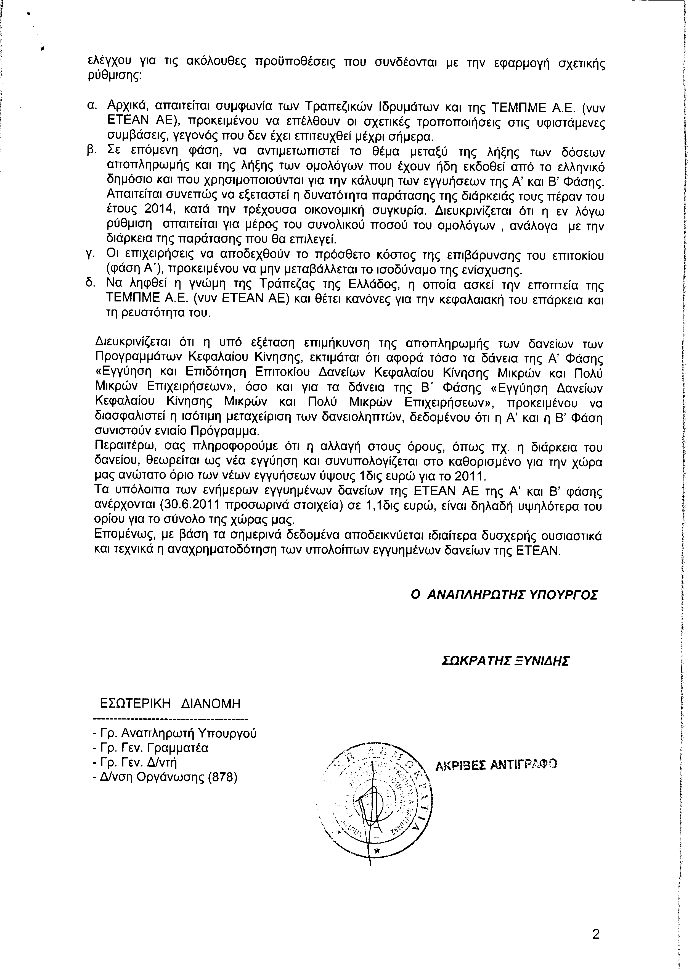
2. Στην με αριθμό 19546/14-07-2011 ερώτηση του Βουλευτή κ. Μπεκίρη Μιχαήλ δόθηκε με το υπ’ αριθμ. 2023/31-08-2011 έγγραφο από τον Υφυπουργό Περιβάλλοντος, Ενέργειας και Κλιματικής Αλλαγής η ακόλουθη απάντηση:
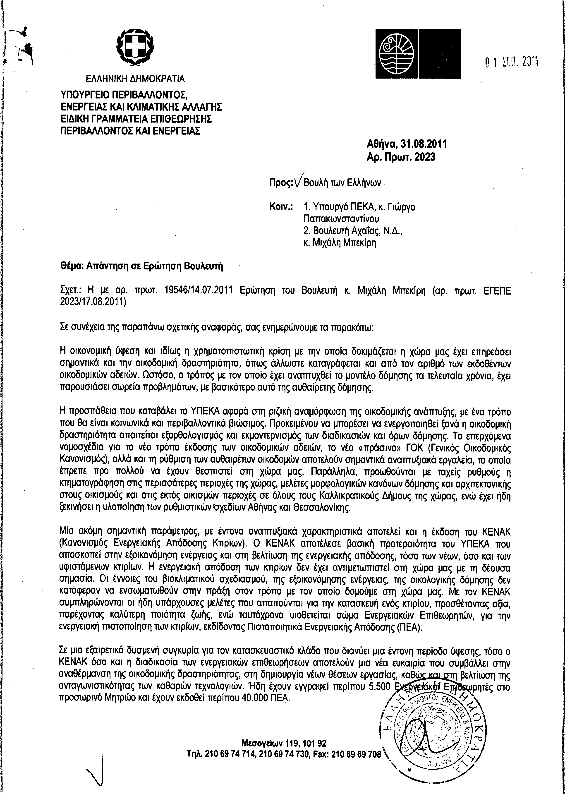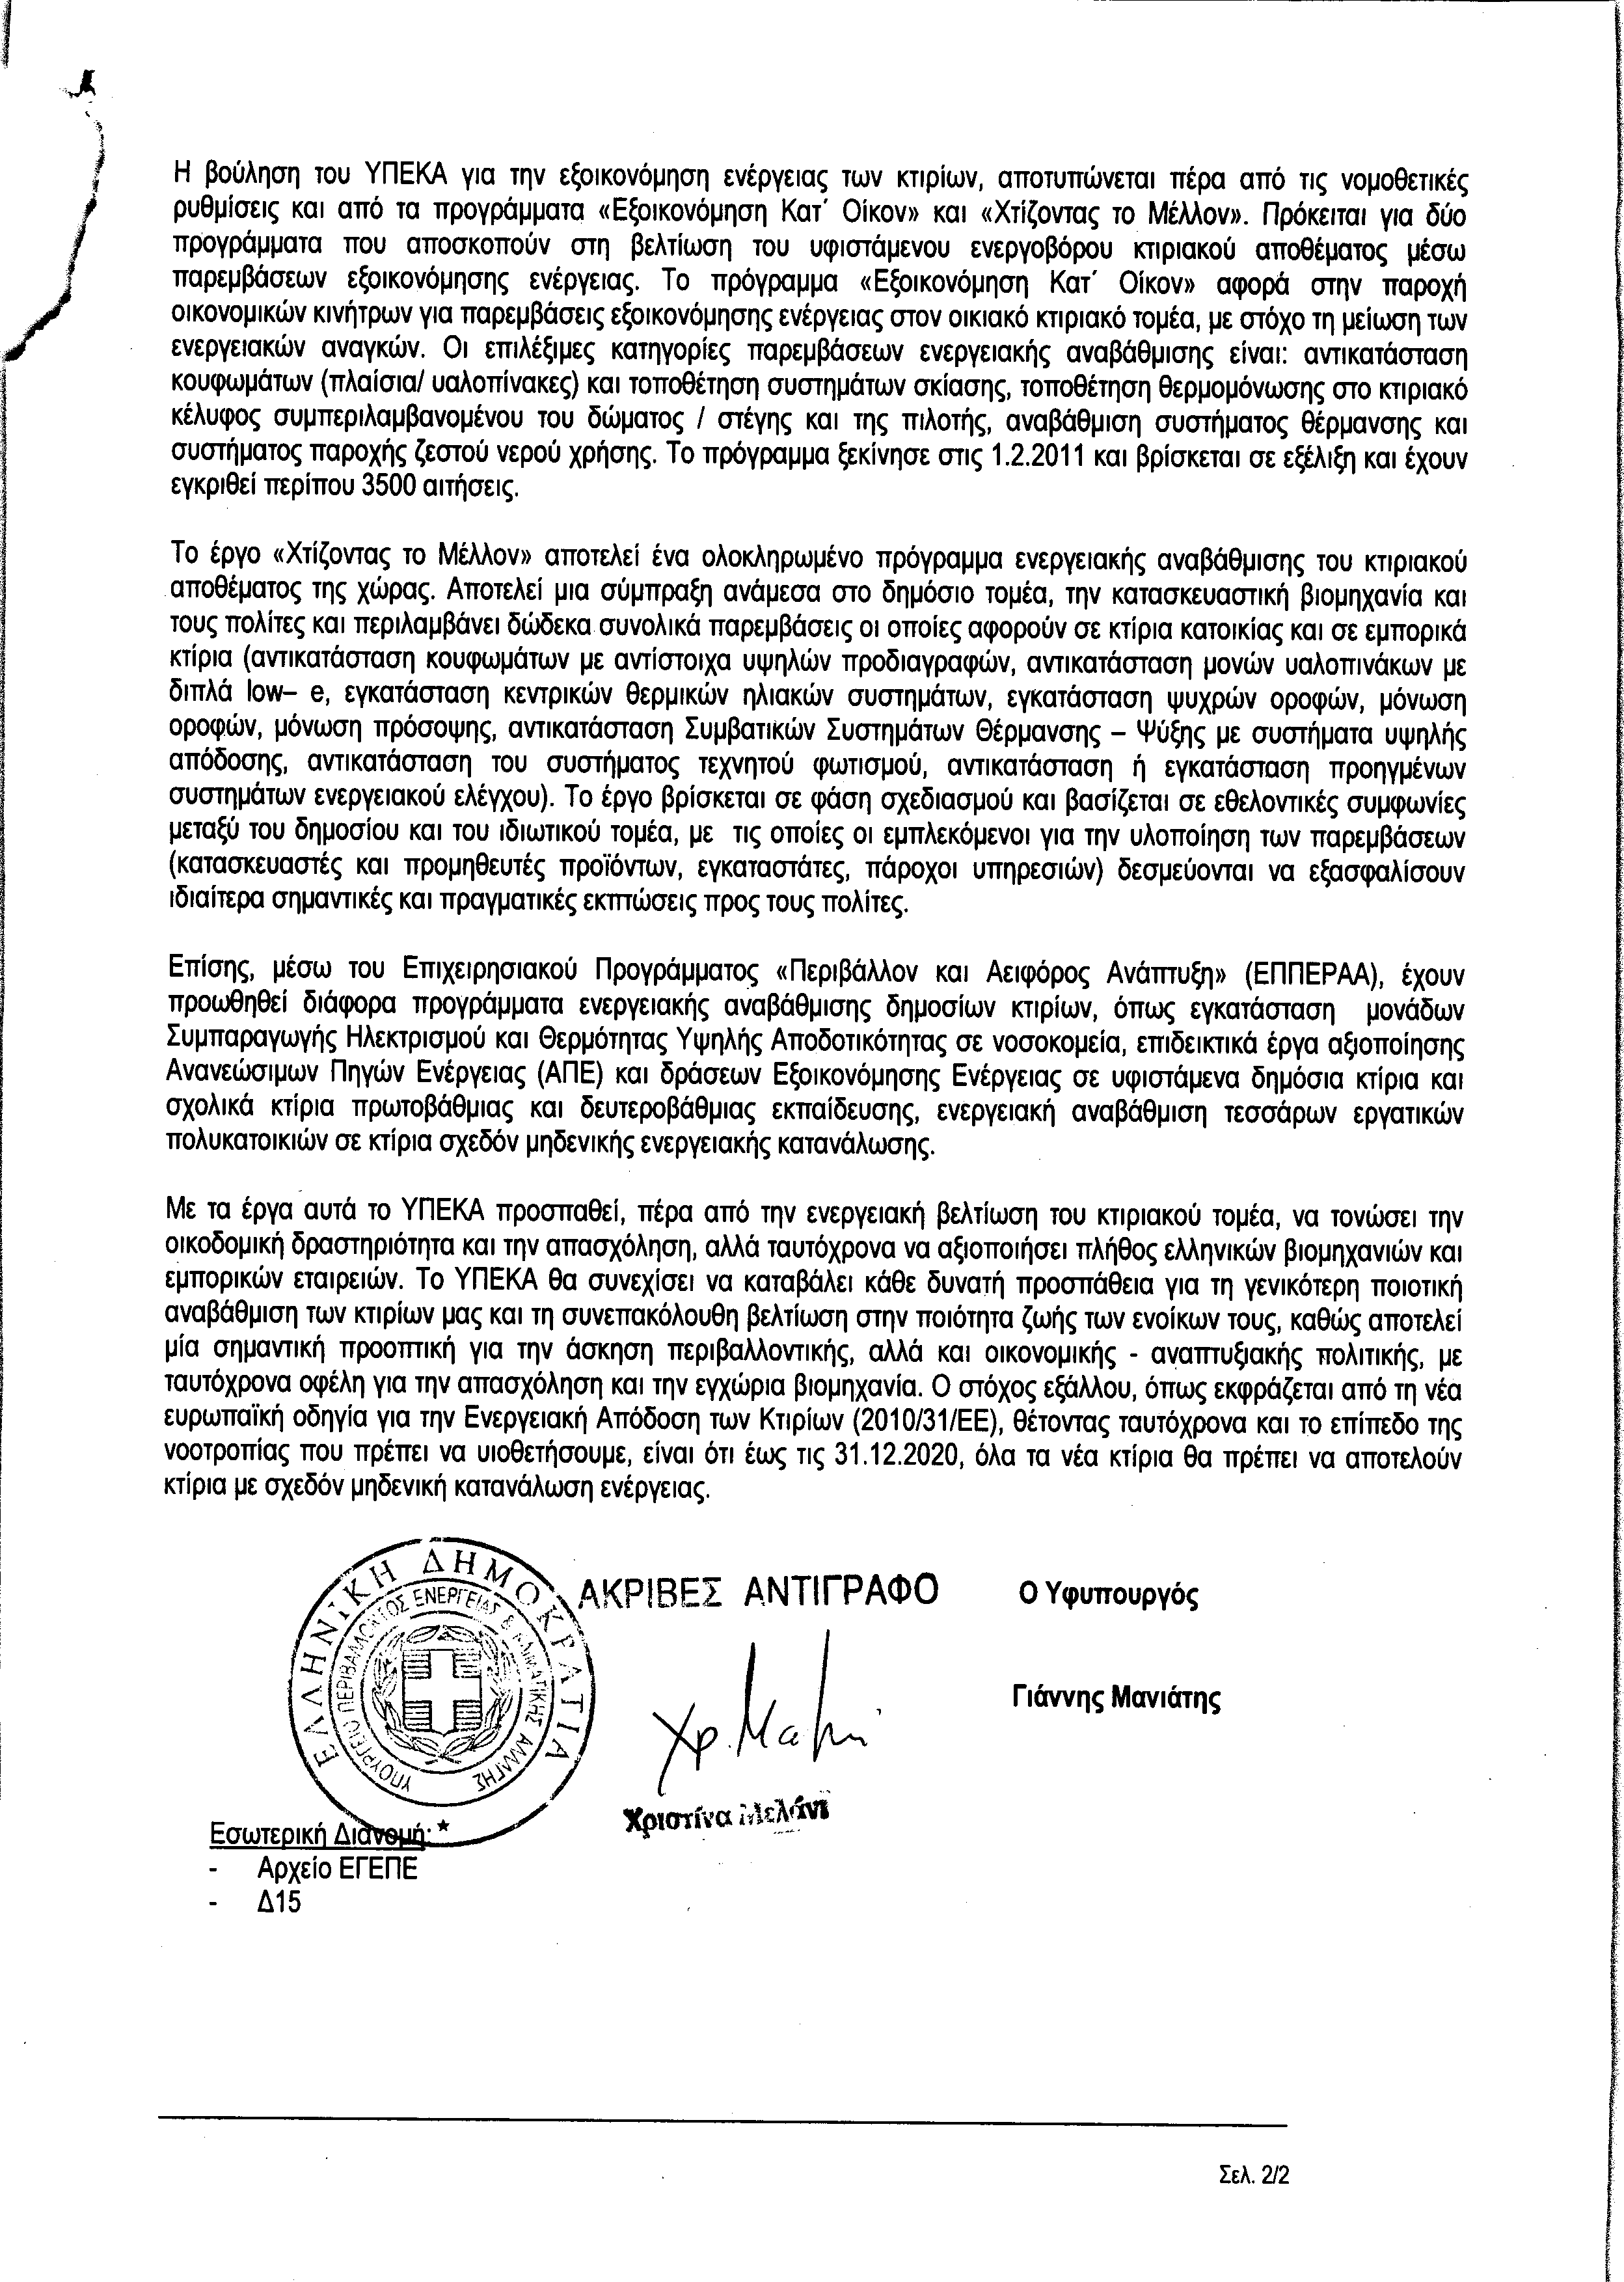
3. Στην με αριθμό 19850/15-07-2011 ερώτηση των Βουλευτών κυρίων Λεβέντη Αθανασίου και Ψαριανού Γρηγορίου δόθηκε με το υπ’ αριθμ. ΥΠ.ΠΟ.Τ./ΓΡ.ΥΠ./Κ.Ε./1647/31-08-2011 έγγραφο από τον Υφυπουργό Πολιτισμού και Τουρισμού η ακόλουθη απάντηση:
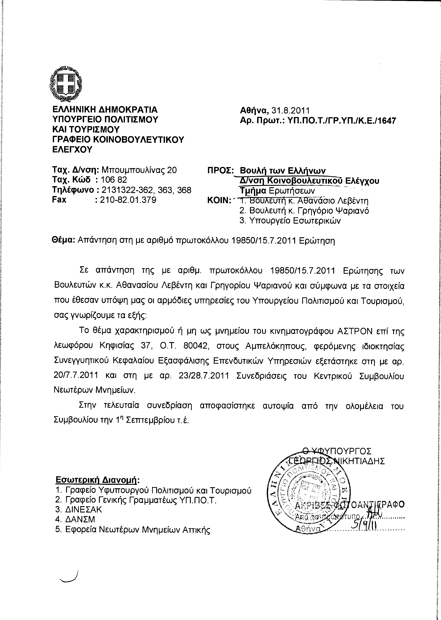
4. Στην με αριθμό 20190/21-07-2011 ερώτηση των Βουλευτών κυρίων Παφίλη Αθανασίου, Ζιώγα Ιωάννη, Νικολαΐδου Βαρβάρας (Βέρας), Μαυρίκου Γεωργίου, Πρωτούλη Ιωάννη και Χαραλάμπους Χαράλαμπου δόθηκε με το υπ αριθμ. ΤΚΕ/Φ.2/17046/31-08-2011 έγγραφο από τον Υφυπουργό Διοικητικής Μεταρρύθμισης και Ηλεκτρονικής Διακυβέρνησης η ακόλουθη απάντηση:
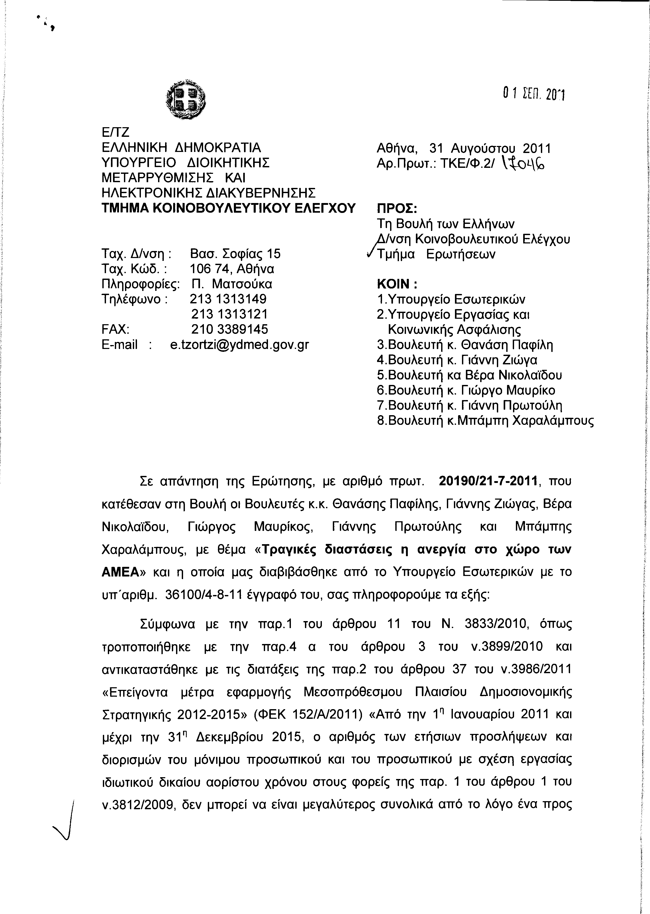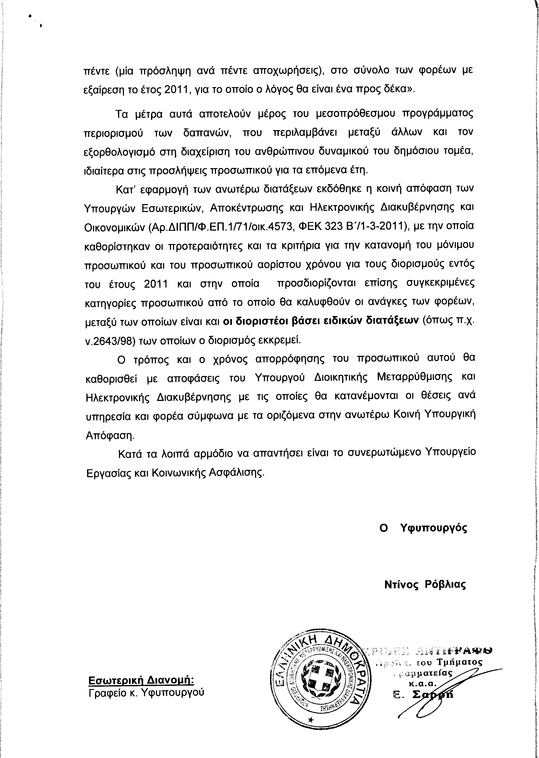
5. Στην με αριθμό 20542/26-07-2011 ερώτηση της Βουλευτού κ. Παπανδρέου - Παπαδάκη Ουρανίας δόθηκε με το υπ’ αριθμ. 3050/31-08-2011 έγγραφο από τον Υφυπουργό Υποδομών, Μεταφορών και Δικτύων η ακόλουθη απάντηση:
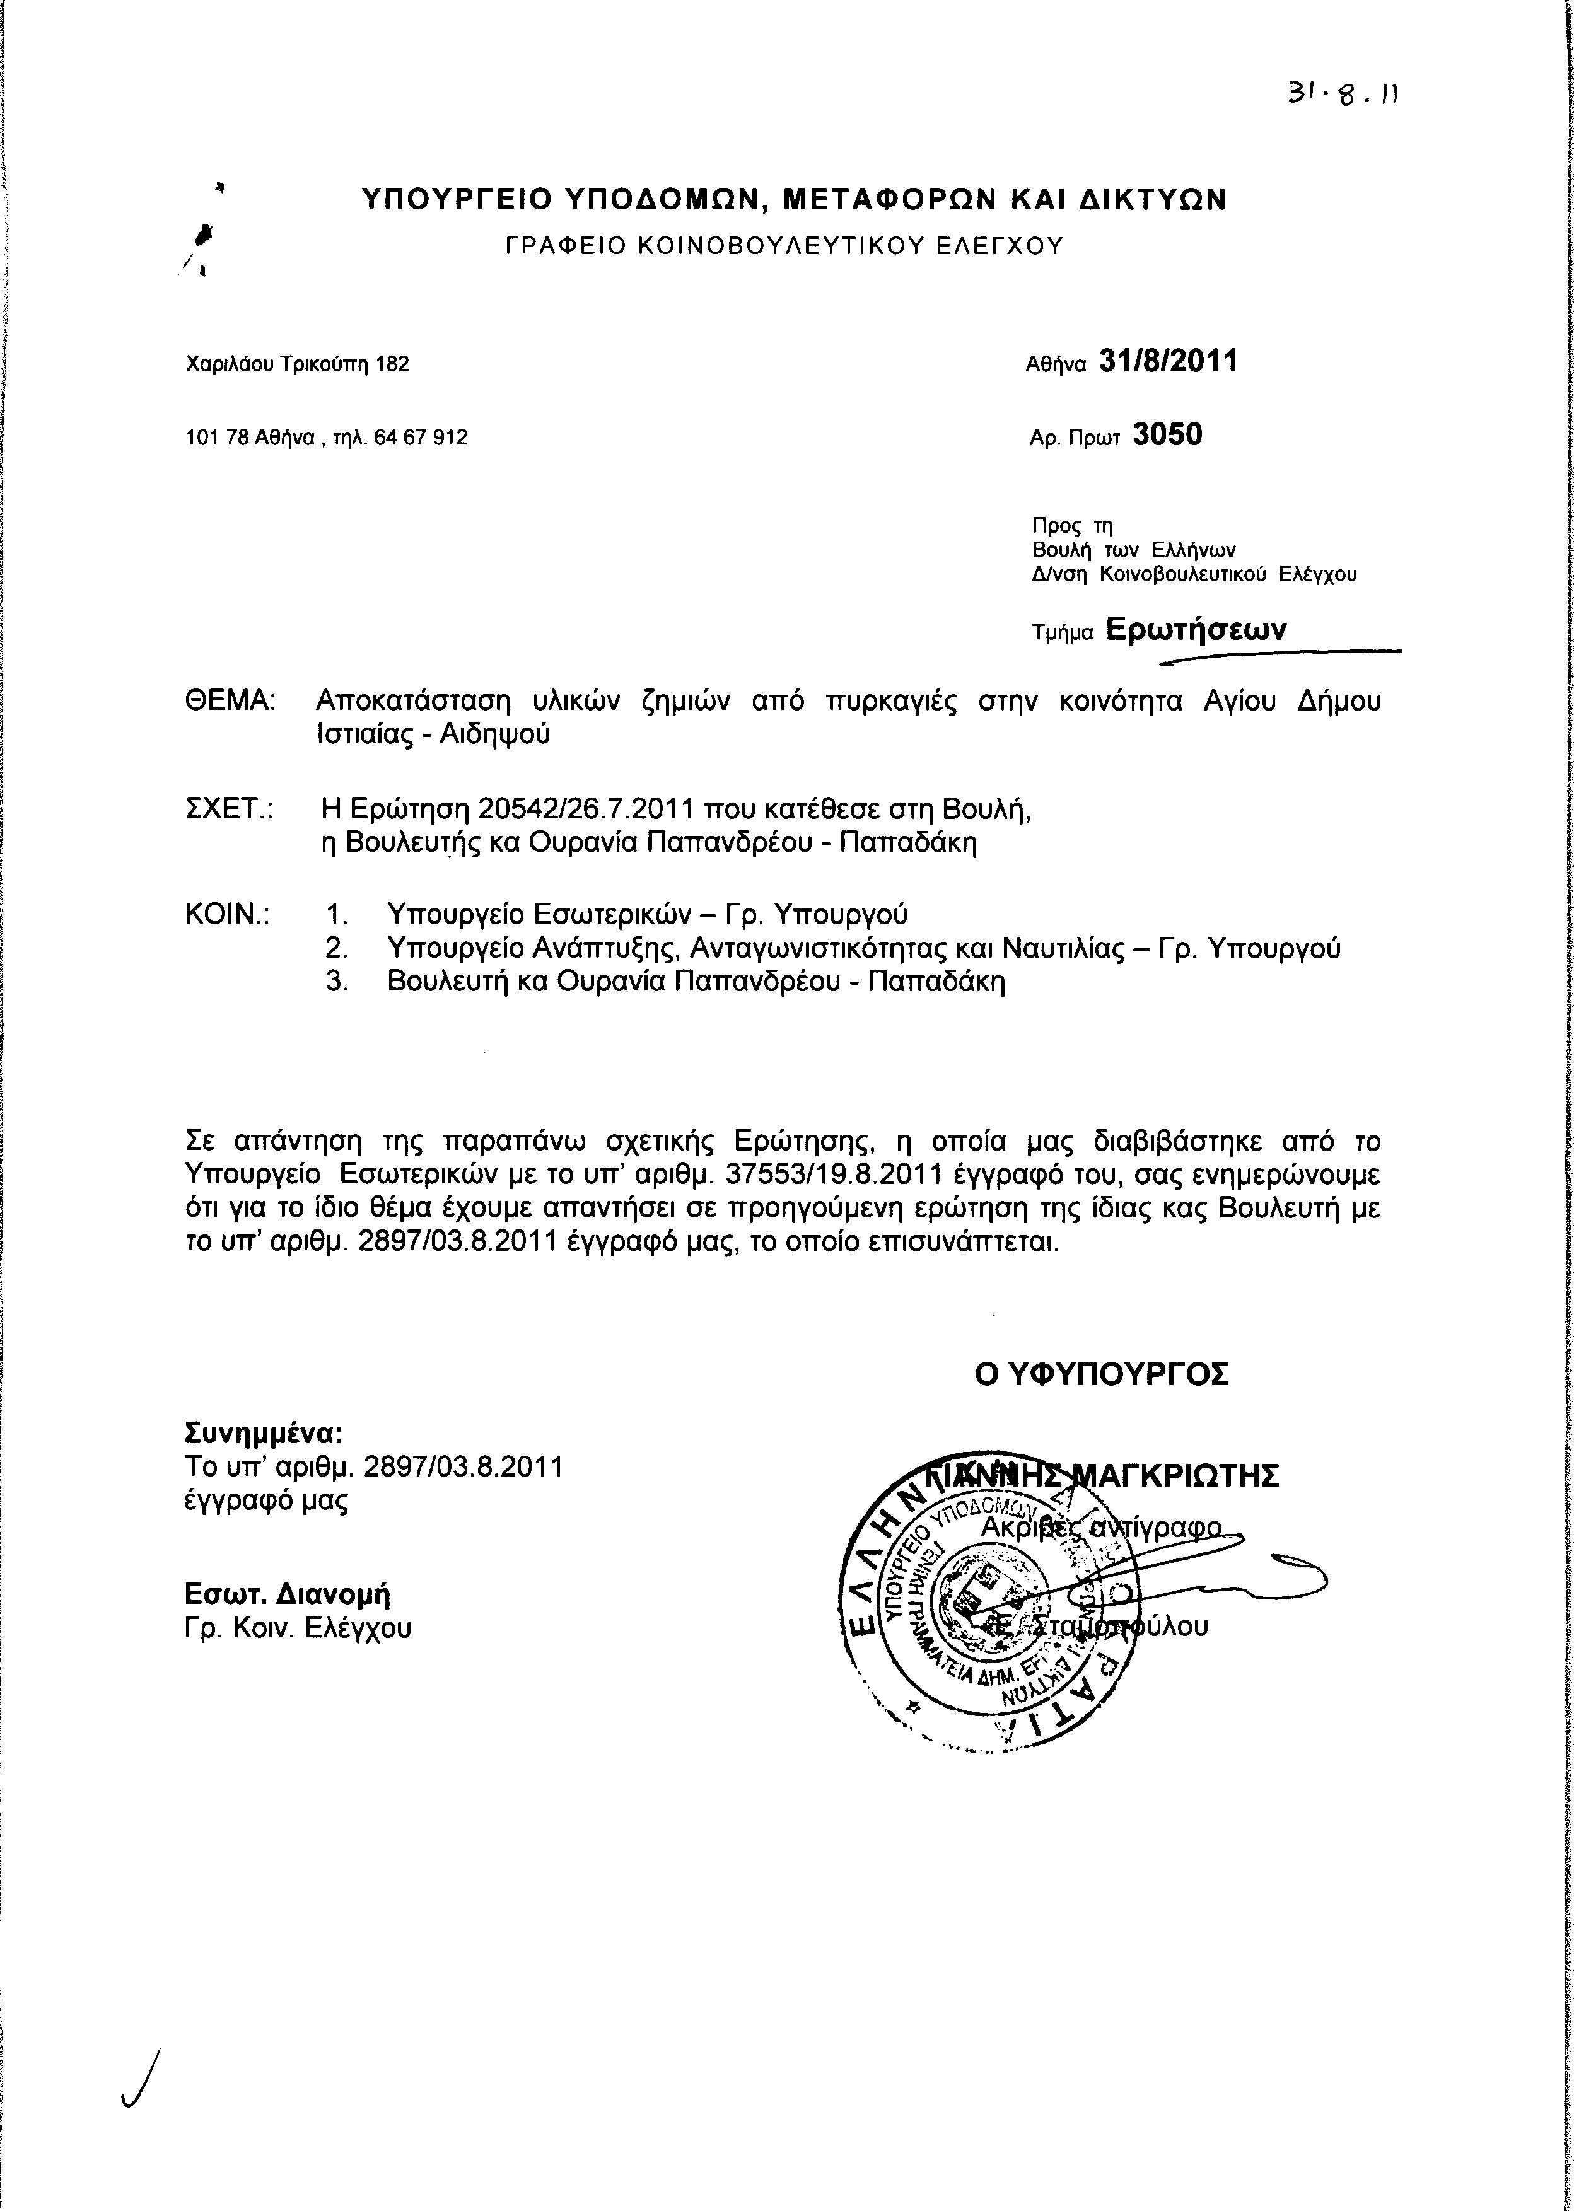
Σημ. Τα συνημμένα σχετικά έγγραφα ευρίσκονται στο αρχείο της Δ/νσης Κοινοβουλευτικού Ελέγχου (Τμήμα Ερωτήσεων)
6. Στην με αριθμό 20980/29-07-2011 ερώτηση του Βουλευτή κ. Βρούτση Ιωάννη δόθηκε με το υπ’ αριθμ. ΓΚΕ 1122266 ΕΞ 2011/31-08-2011 έγγραφο από τον Αναπληρωτή Υπουργό Οικονομικών η ακόλουθη απάντηση:
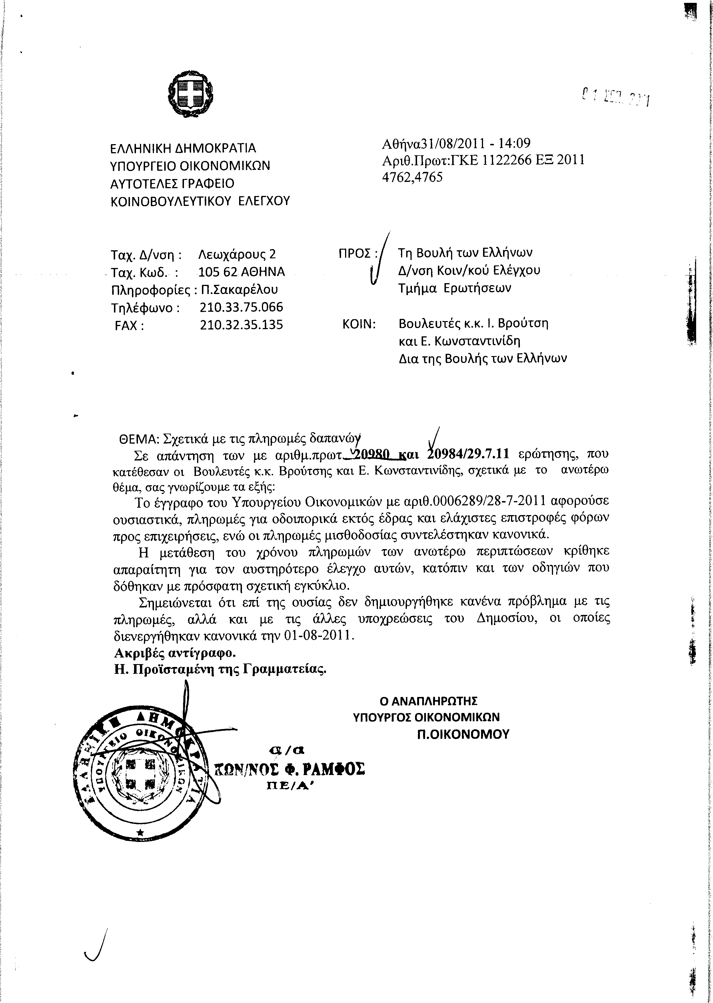
7. Στην με αριθμό 20984/29-07-2011 ερώτηση του Βουλευτή κ. Κωνσταντινίδη Ευστάθιου δόθηκε με το υπ’ αριθμ. ΓΚΕ 1122266 ΕΞ 2011/31-08-2011 έγγραφο από τον Αναπληρωτή Υπουργό Οικονομικών η ακόλουθη απάντηση:
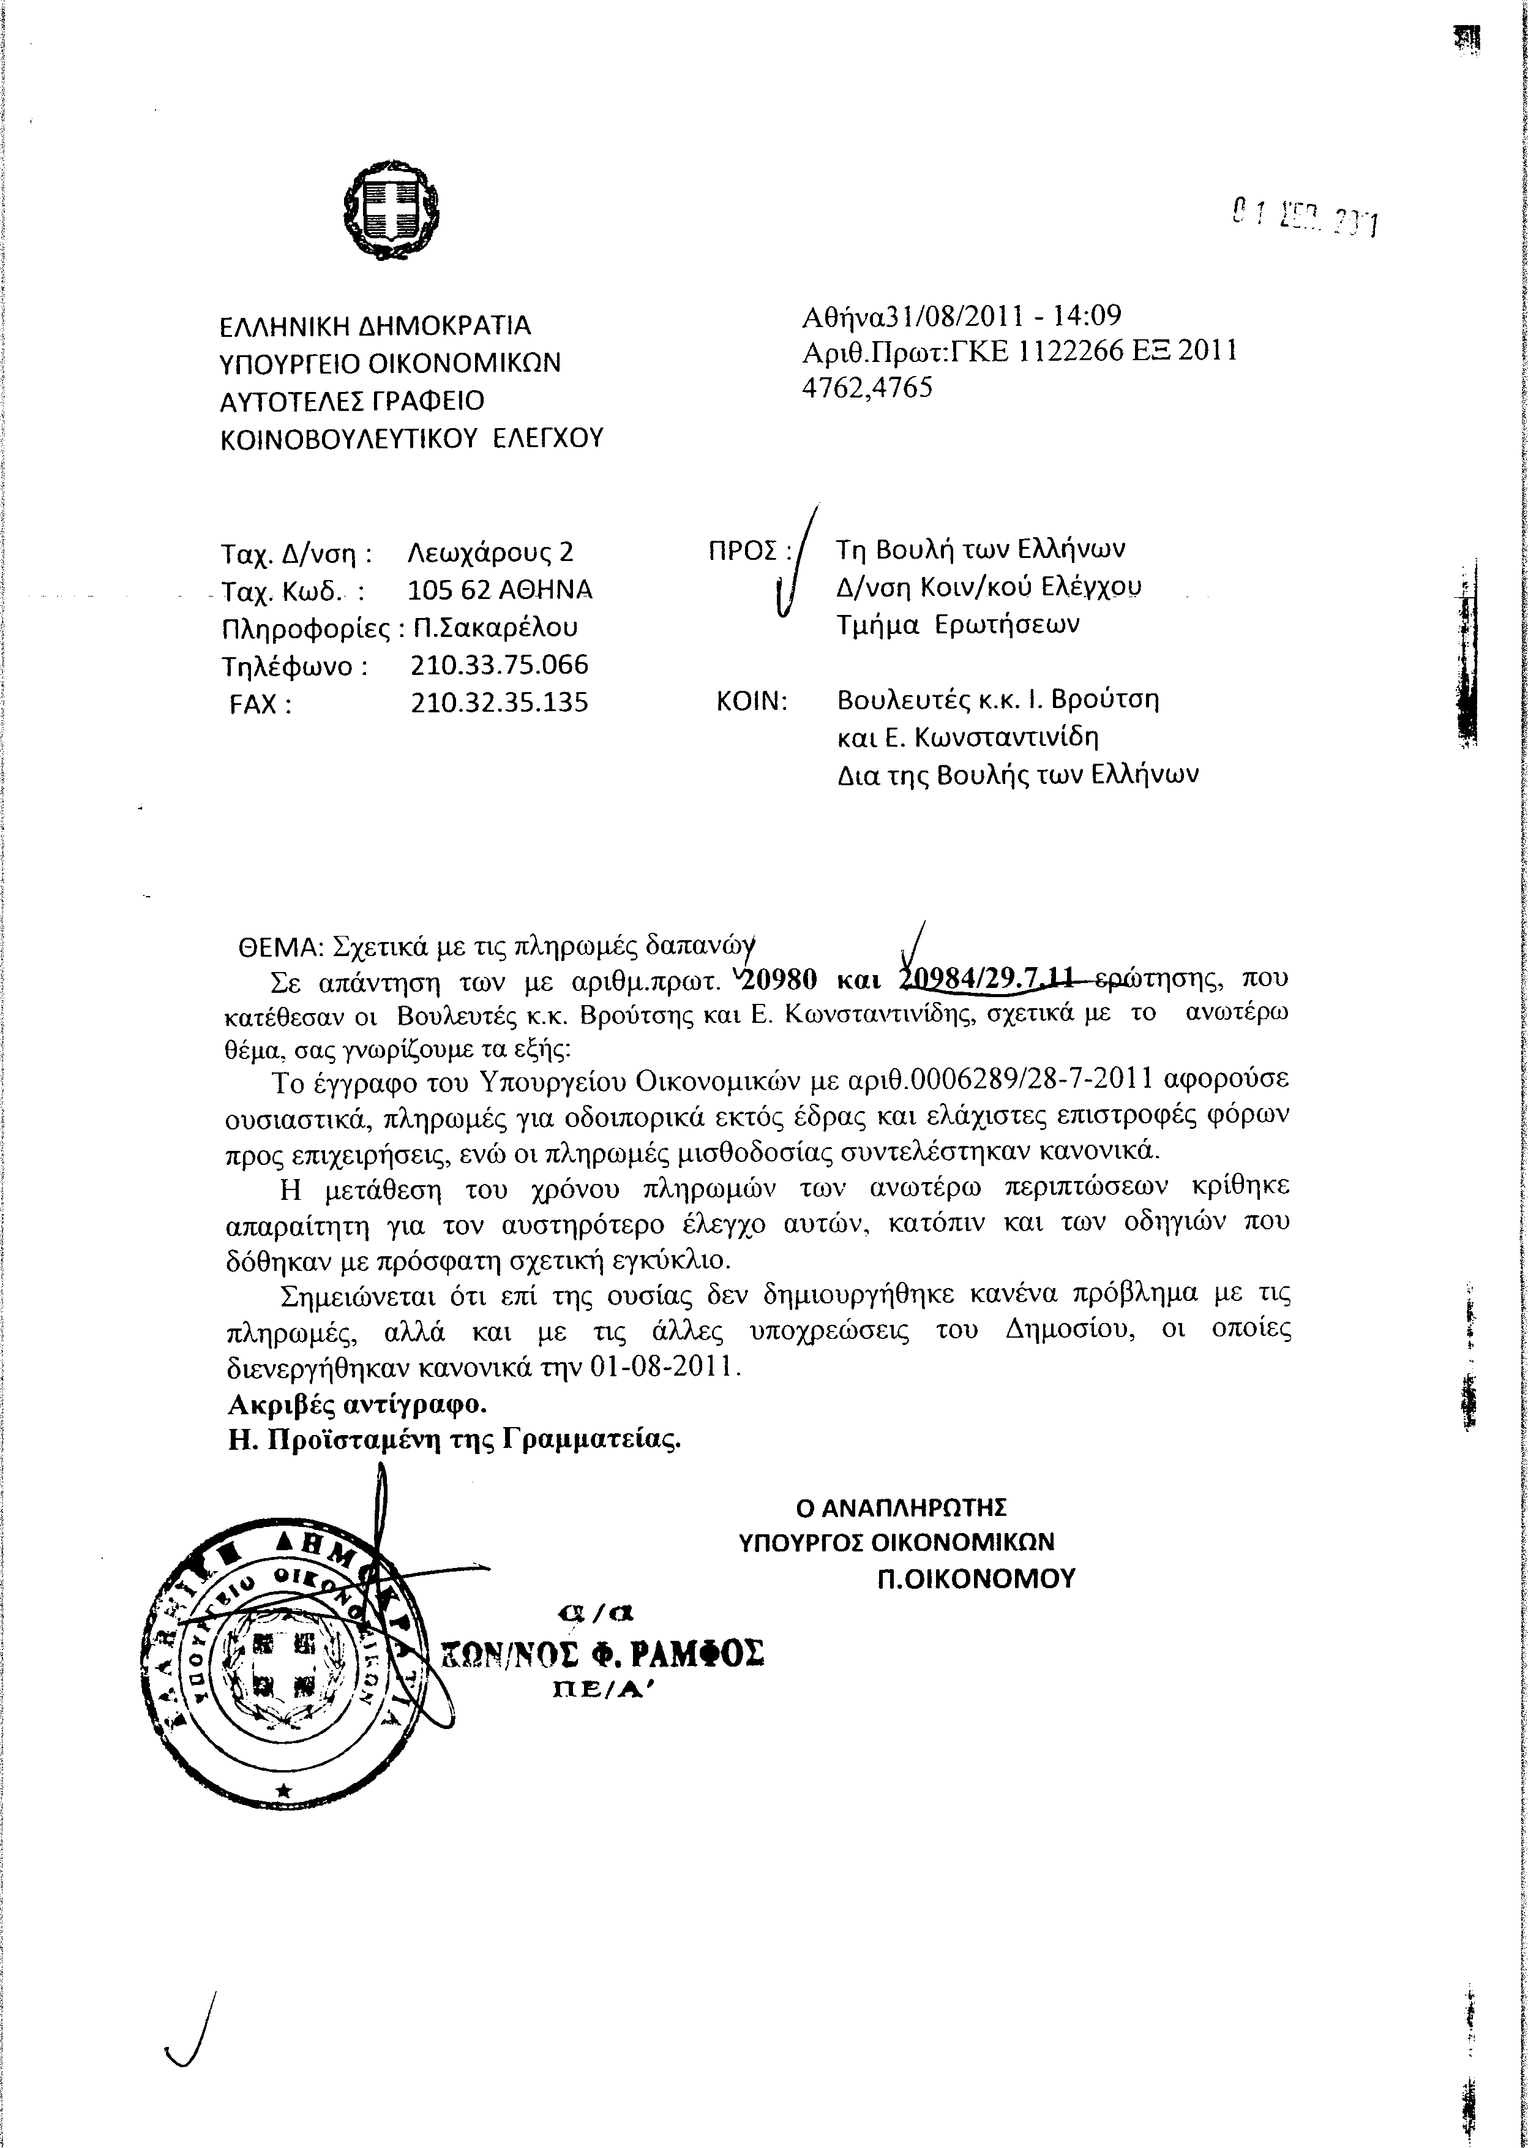
8. Στην με αριθμό 21523/17-08-2011 ερώτηση του Βουλευτή κ. Καρασμάνη Γεωργίου δόθηκε με το υπ’ αριθμ. 2/60268/0022/31-08-2011 έγγραφο από τον Αναπληρωτή Υπουργό Οικονομικών η ακόλουθη απάντηση:
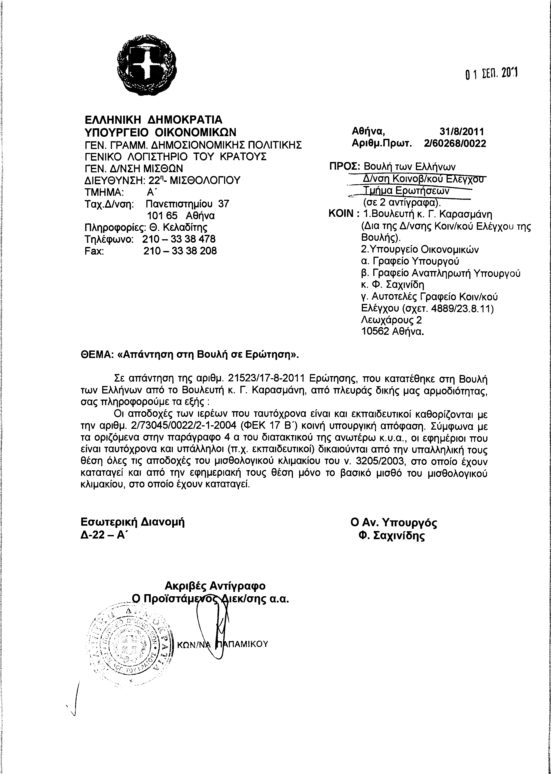
ΠΡΟΕΔΡΕΥΟΥΣΑ (Βέρα Νικολαΐδου): Κυρίες και κύριοι συνάδελφοι, εισερχόμαστε στη συζήτηση των
ΕΠΙΚΑΙΡΩΝ ΕΡΩΤΗΣΕΩΝ
Θα συζητηθεί η πρώτη με αριθμό 1323/26.09.2011 επίκαιρη ερώτηση πρώτου κύκλου του Βουλευτή του Πανελλήνιου Σοσιαλιστικού Κινήματος κ. Ιωάννη Βούρου προς τον Υπουργό Εργασίας και Κοινωνικής Ασφάλισης, σχετικά με την ανάγκη διατήρησης των ιατρών και των χώρων υγείας του Ταμείου Αλληλοβοήθειας Σωματείου Ελλήνων Ηθοποιών (ΤΑΣΕΗ).
Στην επίκαιρη ερώτηση θα απαντήσει ο Υφυπουργός κ. Ιωάννης Κουτσούκος.
Το λόγο έχει ο κ. Βούρος για δύο λεπτά για να παρουσιάσει την επίκαιρη ερώτησή του.
ΙΩΑΝΝΗΣ ΒΟΥΡΟΣ: Ευχαριστώ, κυρία Πρόεδρε.
Κύριε Υπουργέ, το 1981, όταν η περίθαλψη των μελών του ΤΑΣΕΗ εντάχθηκε στο ΙΚΑ, προβλεπόταν τότε η δημιουργία ανεξάρτητου υποκαταστήματος για τους ηθοποιούς. Δεν έγινε τότε, αλλά φυσικά δεν είναι σοβαρό ή σωστό σ’ αυτές τις δύσκολες περιόδους της οικονομικής δυσπραγίας που περνάει η χώρα να αιτηθεί το σωματείο κάτι τέτοιο, προκειμένου να ιδρυθεί ένα υποκατάστημα συγκεκριμένα και μόνο για τους ηθοποιούς.
Πρέπει να σας πω ότι όλα αυτά τα χρόνια το ΤΑΣΕΗ, το Ταμείο Αλληλοβοήθειας Σωματείου Ελλήνων Ηθοποιών, κατόρθωσε με δικά του έξοδα από τις εισφορές των μελών του να δημιουργήσει ένα δικό του χώρο, να πληρώνει τα ενοίκια, τη συντήρηση και τον καθαρισμό βεβαίως, ό,τι απαιτεί δηλαδή ένα ακίνητο.
Εκεί οι γιατροί του ΙΚΑ έβλεπαν και δημιουργούσαν, αν θέλετε, μια πολύ συγκεκριμένη σχέση, σημαντική για τους ηθοποιούς, που είναι ιδιαίτερα ευαίσθητοι στις σχέσεις που αναπτύσσονται με τους ανθρώπους που τους περιθάλπουν. Έτσι αυτός ο χώρος είναι ουσιαστικά ένας χώρος «καφενείου», με την έννοια ότι μπορούσαν να βλέπουν τους γιατρούς και να εξυπηρετούν τις βασικές ανάγκες υγείας στο δικό τους χώρο. Είναι ένας όμορφος ζεστός χώρος συναναστροφής και συνάντησης.
Η απόσπαση αυτών των ιατρών σε καμμία περίπτωση δεν επιβαρύνουν το κόστος για την πολιτεία και τον προϋπολογισμό του ΙΚΑ. Σας κάνω έκκληση προκειμένου να επανεξετάσετε τη δυνατότητα συνέχισης της λειτουργίας αυτών των ιατρείων στο συγκεκριμένο χώρο, με γιατρούς που εξετάζουν τους ασθενείς ηλικιωμένους ηθοποιούς.
Ευχαριστώ.
ΠΡΟΕΔΡΕΥΟΥΣΑ (Βέρα Νικολαΐδου): Και εμείς ευχαριστούμε.
Το λόγο έχει ο Υφυπουργός Εργασίας και Κοινωνικής Ασφάλισης κ. Κουτσούκος.
ΓΙΑΝΝΗΣ ΚΟΥΤΣΟΥΚΟΣ (Υφυπουργός Εργασίας και Κοινωνικής Ασφάλισης): Ευχαριστώ, κυρία Πρόεδρε.
Κύριε συνάδελφε, είναι γνωστή η ευαισθησία σας όσον αφορά τα θέματα που αφορούν το επίπεδο διαβίωσης των ηθοποιών, μιας και έχετε υπηρετήσει και την τέχνη και τον συνδικαλισμό των εργατών της τέχνης. Θέλω να σας πω ότι κρούετε ανοιχτές θύρες, διότι τόσο ο Υπουργός κ. Κουτρουμάνης όσο και εγώ διακρινόμαστε ακριβώς από την ίδια ευαισθησία.
Όπως είπατε, μπορεί να μην έγινε το κέντρο που προέβλεπε ο νόμος του 1981, όταν συγχωνεύτηκε το Ταμείο Συντάξεως των ηθοποιών με το ΙΚΑ, αλλά στη συνέχεια, χάρη στις δικές σας προσπάθειες και με το υστέρημα των μελών του σωματείου σας -όταν στελεχώσατε και εξοπλίσατε αυτά τα ιατρεία- το ΙΚΑ ανταποκρίθηκε με γιατρούς που έρχονταν στο χώρο αυτό –τον οποίο επιτρέψτε μου να σας πω ότι παλαιότερα με άλλη ιδιότητα είχα επισκεφθεί- ώστε να μπορούν οι απόμαχοι της εργασίας ηθοποιοί, άνθρωποι που έχει αναγνωριστεί η κοινωνική τους προσφορά -και που πολλές φορές λυπούμαστε γιατί πεθαίνουν στην ψάθα, γιατί το σύστημα της γκλαμουριάς τους παραπέταξε, δυστυχώς έτσι είναι- να βρίσκουν τον γιατρό που θέλουν, να συνευρίσκονται και να συνομιλούν μεταξύ τους.
Η ενημέρωση που έχω από τις υπηρεσίες είναι ότι τον τελευταίο καιρό δεν υπήρχε η απαραίτητη προσέλευση, με αποτέλεσμα η Νομαρχιακή Υπηρεσία του ΙΚΑ, στην οποία άνηκαν οι γιατροί που πήγαιναν στο κέντρο, να τους αποσύρει σταδιακά.
(Στο σημείο αυτό κτυπάει προειδοποιητικά το κουδούνι λήξεως του χρόνου ομιλίας του κυρίου Υφυπουργού)
Θέλω να σας διαβεβαιώσω, ότι στο νέο πλαίσιο, όπου την ευθύνη για τη λειτουργία του όλου συστήματος της πρωτοβάθμιας φροντίδας υγείας θα την αναλάβει ο ΕΟΠΥΥ, με βάση και τις οδηγίες που έχει δώσει ο κύριος Υπουργός, θα βρούμε τρόπο ώστε ένας παθολόγος ή γενικός γιατρός να βρίσκονται στο χώρο, να εξυπηρετούνται οι ηθοποιοί, οι συνταξιούχοι που έχουν μάθει να πηγαίνουν στο δικό τους χώρο να βρίσκουν τους δικούς τους ανθρώπους και να βρίσκουν μια πρώτη πρωτοβάθμια περίθαλψη. Ταυτόχρονα, όμως, σας ενημερώνω και το Σώμα και τους ίδιους, ότι θα λειτουργεί και το 184, τα τηλεφωνικά ραντεβού, και ότι επίσης με βάση το καινούργιο σύστημα που εγκαινίασε το ΙΚΑ θα μπορούν να πηγαίνουν στη γειτονιά τους, δίπλα στο σπίτι τους, στους συμβεβλημένους γιατρούς του ΟΠΑΔ και του ΟΑΕΕ, τα ονόματα των οποίων είναι ανηρτημένα στις τοπικές υπηρεσίες του ΙΚΑ ή μπορούν να τους βρουν από το 184 ή από τα ΚΕΠ.
Με αυτά λοιπόν θέλω να σας διαβεβαιώσω, ότι η έγνοια μας είναι ίδια με τη δική σας και θα κάνουμε το καλύτερο.
Σας ευχαριστώ, κυρία Πρόεδρε.
ΠΡΟΕΔΡΕΥΟΥΣΑ (Βέρα Νικολαΐδου): Και εγώ σας ευχαριστώ.
Το λόγο έχει, ο ερωτών Βουλευτής, κ. Βούρος.
ΙΩΑΝΝΗΣ ΒΟΥΡΟΣ: Ευχαριστώ, κυρία Πρόεδρε.
Κύριε Υπουργέ, θα έλεγα πως η απάντησή σας είναι αρκετά ικανοποιητική, με το δεδομένο ότι ανεξάρτητα από το αν κάποιοι θα μπορέσουν να πηγαίνουν στα ιατρεία της γειτονιάς τους, έτσι ώστε, να μη μετακινούνται, να μην ταλαιπωρούνται, θεωρώ, όμως, πως η συνέχεια της λειτουργίας των ιατρείων με τους όποιους γιατρούς θα μπορέσουν να εξυπηρετούν τους ηλικιωμένους Έλληνες ηθοποιούς στο συγκεκριμένο χώρο είναι αρκετά ικανοποιητική.
Θα ήθελα να προσθέσω εδώ -και να το τονίσω αυτό, για να έχει γνώση και το Σώμα- ότι το συγκεκριμένο σωματείο λειτούργησε με δικά του έξοδα εδώ και εξήντα χρόνια και έχει εξοπλίσει τεχνολογικά ιατρεία: Ωριλά, καρδιολογικό, οφθαλμολογικό. Έχω στη διάθεσή σας και τα παραστατικά των αποδείξεων για μηχανήματα, καρδιογράφους και όλα αυτά τα σχετικά, που είναι και πολλά αναλώσιμα και βέβαια τα έξοδα συντήρησης.
Κύριε Υπουργέ, είναι πάρα πολύ δύσκολο να δεχθεί κάποιος ότι σε αυτήν την ηλικία που κάποιος θεωρείται απόμαχος, θα πάψει να έχει επαφή με τους δικούς του ανθρώπους, με αυτούς που λειτούργησε επί σειρά ετών στη σκηνή, στα παρασκήνια, κατά τη διάρκεια των προβών, μπροστά στις κάμερες ή πάνω στη σκηνή. Το επάγγελμα χαρακτηρίζεται από μία υψηλή ανεργία, δύσκολες συνθήκες εργασίας, ασαφείς εργασιακές σχέσεις. Οι συγκεκριμένοι εργαζόμενοι δεν υπόκεινται –αν θέλετε- σε όρους εργασίας, συνθήκες και δικαιώματα ίδια με αυτά των δημοσίων υπαλλήλων, ακόμα και αυτών που ανήκουν στα νομικά πρόσωπα ιδιωτικού δικαίου. Επομένως, θα έλεγα πως αυτός ο χώρος, ο συγκεκριμένος, παρ’ όλο το ότι, όπως με διαβεβαιώνετε, θα μπορούσε να συνεχίσει να λειτουργεί έστω και με έναν ιατρό, κατ’ αρχάς παθολόγο για να έχουμε μία πρώτη σχέση με αυτά που κάποιος απαιτεί από την υγεία -έστω αυτόν τον παθολόγο προκειμένου να μπει σε μια σειρά και μετά να υπάρξει μια διασπορά σε άλλους τομείς υγείας- θα έλεγα πως είναι ικανοποιητική.
(Στο σημείο αυτό κτυπάει το κουδούνι λήξεως του χρόνου ομιλίας του κυρίου Βουλευτού)
Απλώς, θα ήθελα από εσάς σταδιακά να δούμε και την πιθανότητα, οι γιατροί που μέχρι τώρα έρχονταν, καρδιολόγοι, ωριλά, μία ή έστω δύο φορές την εβδομάδα, αφού δεν επιβαρύνουν με κανένα κόστος την πολιτεία σ’ αυτήν τη δύσκολη οικονομικά περίοδο, όπως σας ανέφερα και είναι εις γνώση όλων και δεν μπορεί να το παραβλέψει κανείς, να συνεχίσουν να έχουν την επαφή αυτή που είχαν με τα συγκεκριμένα ιατρεία και τους συνταξιούχους Έλληνες ηθοποιούς.
Σας ευχαριστώ.
ΠΡΟΕΔΡΕΥΟΥΣΑ (Βέρα Νικολαΐδου): Και εγώ σας ευχαριστώ.
Ο κύριος Υφυπουργός έχει το λόγο για τρία λεπτά.
ΓΙΑΝΝΗΣ ΚΟΥΤΣΟΥΚΟΣ (Υφυπουργός Εργασίας και Κοινωνικής Ασφάλισης): Ευχαριστώ, κυρία Πρόεδρε.
Κατ’ αρχάς, νομίζω ότι έχουμε ένα κοινό πεδίο αναφοράς, κύριε συνάδελφε, που έχει να κάνει με την πλήρη ιατροφαρμακευτική περίθαλψη των συνταξιούχων.
Θέλω να επαναλάβω, ότι παρά τις δυσκολίες της εποχής, τη γενικότερη οικονομική κρίση, αλλά και την ανάγκη περιστολής των δαπανών, για να ανταποκριθεί η χώρα μας σε υψηλούς στόχους, θέλουμε -και είμαι απόλυτα βέβαιος- να διασφαλίσουμε, ότι αυτή η ιατροφαρμακευτική περίθαλψη και για τους ηθοποιούς και για όλους τους Έλληνες, θα παρέχεται απρόσκοπτα.
Το να πάμε από ένα παλιό σύστημα σε ένα καινούργιο, που όμως θεωρούμε ότι θα μας δώσει τη δυνατότητα να κάνουμε σοβαρές οικονομίες και να εκσυγχρονίσουμε την πρωτοβάθμια φροντίδα υγείας με τον ΕΟΠΥΥ, έχει μια δυσκολία και μας δημιουργεί ορισμένες αναγκαστικές ανακατατάξεις.
Όμως, θέλω να πω ότι σε αυτή την προσπάθεια δεν μπορούμε να αφήσουμε μετέωρους ανθρώπους, οι οποίοι είχαν αποκτήσει μια συνήθεια –καλώς κατά την άποψή μου- μεταξύ των οποίων βρίσκονται και οι απόμαχοι της τέχνης, οι ηθοποιοί.
Συμφωνώ απόλυτα μαζί σας ότι πρέπει να διατηρήσουμε τη λειτουργικότητα αυτού του χώρου, που με κόπους, με θυσίες, με το υστέρημα των συνταξιούχων και των μελών του σωματείου οικοδομήσατε όλα αυτά τα τελευταία χρόνια. Όπως σας είπα νωρίτερα, είχα την ευκαιρία –όταν μου ζητήθηκε από άλλη ιδιότητα η αρωγή για μια συλλογική σύμβαση με Πρόεδρο τον αείμνηστο και φίλο μου και συμμαθητή Ανδρέα Βαρούχα- να επισκεφθώ αυτό το χώρο.
Σε αυτή την κατεύθυνση, λοιπόν, θέλω να σας επαναλάβω τη διαβεβαίωση ότι θέλουμε να λειτουργήσει αυτός ο χώρος. Το κατά πόσο θα μπορεί να αναπτυχθεί και να καλυφθούν όλες οι ειδικότητες που αναφέρατε –ΩΡΛ, οδοντιάτρου ή καρδιολόγου- και να γίνει η στελέχωση αυτού του ιατρείου με τη λειτουργία των μηχανημάτων, τα οποία εσείς έχετε πληρώσει, θα εξαρτηθεί, κατά την άποψή μου, από την προσέλευση.
Όμως, θέλω να σας διαβεβαιώσω ότι είτε ο παθολόγος είτε ο γενικός ιατρός θα είναι εκεί για την πρώτη ανάγκη. Έχω την άποψη ότι το σύστημα με το «184», με το «γιατρό στη γειτονιά» θα γίνει πολύ λειτουργικό, γιατί προφανώς και οι δυσκολίες στη μετακίνηση και καμμιά φορά τα γεράματα δεν επιτρέπουν σε όλους τη μετακίνηση στο κέντρο της Αθήνας.
Άρα, λοιπόν, θα λειτουργεί παράλληλα και επικουρικά αυτός ο χώρος, ώστε να προσφέρει τη δυνατότητα και της κοινωνικής συνεύρεσης, που τη θεωρώ πάρα πολύ σημαντική, όταν ένας άνθρωπος είναι πλέον συνταξιούχος, ιδιαίτερα με εκείνους που τόσα χρόνια δημιούργησαν μαζί, ψυχαγώγησαν το κοινό και επιπλέον καταξιώθηκαν κοινωνικά.
Θέλω, λοιπόν, να σας δώσω αυτή τη διαβεβαίωση και να σας πω ότι για τις λεπτομέρειες θα συνεργαστούμε μαζί με τις υπηρεσίες μας, ώστε να μην υπάρξει καμμία δυσλειτουργία.
Ευχαριστώ πάρα πολύ.
ΠΡΟΕΔΡΕΥΟΥΣΑ (Βέρα Νικολαΐδου): Και εγώ σας ευχαριστώ.
Η δεύτερη με αριθμό 1321/26.9.2011 επίκαιρη ερώτηση πρώτου κύκλου του Βουλευτή της Νέας Δημοκρατίας κ. Κωνσταντίνου Κόλλια προς τους Υπουργούς Παιδείας, Διά Βίου Μάθησης και Θρησκευμάτων και Υποδομών, Μεταφορών και Δικτύων, σχετικά με τα προβλήματα που προκύπτουν από τις συγχωνεύσεις σχολείων δεν συζητείται λόγω κωλύματος του Υπουργού και διαγράφεται.
Θα συζητηθεί τώρα η Τρίτη με αριθμό 1331/26.9.2011 επίκαιρη ερώτηση πρώτου κύκλου του Βουλευτή του Κομμουνιστικού Κόμματος Ελλάδας κ. Νικολάου Μωραΐτη προς τον Υπουργό Εργασίας και Κοινωνικής Ασφάλισης, σχετικά με τη λήψη μέτρων για τους εργαζόμενους της επιχείρησης ΑΕΓΕΚ ΚΑΤΑΣΚΕΥΑΣΤΙΚΗ Α.Ε. και ΙΟΝΙΟΣ Α.Ε.
Στην ερώτηση του κ. Μωραΐτη θα απαντήσει ο Υφυπουργός Εργασίας και Κοινωνικής Ασφάλισης κ. Ιωάννης Κουτσούκος.
Ορίστε, κύριε Μωραΐτη, έχετε το λόγο για να παρουσιάσετε την ερώτησή σας.
ΝΙΚΟΛΑΟΣ ΜΩΡΑΪΤΗΣ: Ευχαριστώ, κυρία Πρόεδρε.
Κύριε Υπουργέ, μέσα σε λίγες μέρες επανερχόμαστε στο ζήτημα των απλήρωτων εργατών στο εργοτάξιο της ΑΕΓΕΚ στην Αμβρακία Οδό –και όχι μόνο- αλλά και στα τρία εργοτάξια της ΙΟΝΙΟΣ Α.Ε.. Είναι ένα έργο ενταγμένο στο ΕΣΠΑ και όπως είχατε πει στην προηγούμενη επίκαιρη ερώτηση, η κατασκευάστρια εταιρεία έχει πάρει τα χρήματα απ’ όλους τους λογαριασμούς, που προσκόμισε στο Υπουργείο.
Σας είχαμε προειδοποιήσει, κύριε Υπουργέ, ότι η συγκεκριμένη εταιρεία, όχι μόνο δεν θα πλήρωνε τους εργαζόμενους, αλλά απεναντίας, έχει μετατρέψει σε γκέτο όλα τα εργοτάξια, σκορπά τον πανικό σε εργαζόμενους, όπου η φτώχεια έχει πάρει εκρηκτικές διαστάσεις. Υπάρχουν εργαζόμενοι απλήρωτοι για πέντε μήνες, εργαζόμενοι που δεν έχουν τα στοιχειώδη, που δεν μπορούν ακόμα να βάλουν βενζίνη για να πάνε στον τόπο εργασίας.
Είχαμε δηλώσει την προηγούμενη φορά και σας είχαμε προειδοποιήσει ότι θα προβεί σε απολύσεις, πράγμα που έκανε. Αυτό που είναι πιο επικίνδυνο, είναι ότι απέλυσε δώδεκα εργαζόμενους, αυτούς που πρωτοστάτησαν στη δημιουργία του σωματείου, για να υπερασπίσουν τα δικαιώματά τους.
Εάν δεν είναι αυτό μεσαίωνας, κύριε Υπουργέ, που όταν σας το λέμε κάποιες φορές εσείς μας λέτε ότι υπερβάλλουμε, τότε τι άλλο είναι;
Η εταιρεία προέβη σ’ αυτές τις παράνομες απολύσεις, αφού για μήνες «ξεζούμισε» τους εργαζόμενους. Και όχι μόνο δεν τους πλήρωσε για την εργασία, αλλά έχει επιβάλλει, μαύρη, απλήρωτη εργασία. Θα καταθέσω στα Πρακτικά αποδεικτικά στοιχεία, τα οποία δείχνουν το μέγεθος του εγκλήματος που συντελείται στη συγκεκριμένη περιοχή.
Εμείς θεωρούμε ότι αυτή η κατάσταση δεν θα πάει άλλο. Τους στέλνουμε ένα μήνυμα ότι τα ταξικά σωματεία, τα εργατικά κέντρα της περιοχής δεν τρομοκρατούνται, δεν τρομοκρατούνται οι ίδιοι οι εργαζόμενοι. Ζητάμε σήμερα εδώ, κύριε Υπουργέ, να δεσμευθείτε ότι αυτές οι απολύσεις θα παρθούν πίσω
Οι υπηρεσίες του Υπουργείου σας, η Επιθεώρηση Εργασίας και άλλες –το έχουμε πει και άλλες φορές- είναι επιθεωρήσεις εργοδοσίας. Γι’ αυτό δεν προχωράνε τη διαδικασία για να κριθούν οι απολύσεις παράνομες και καταχρηστικές. Αυτά τα μέλη, τα επτά από τα δώδεκα, είναι και μέλη της προσωρινής διοικούσας επιτροπής.
Ζητάμε κλείνοντας, κύριε Υφυπουργέ, και οι απολύσεις να παρθούν πίσω και οι εργαζόμενοι να πληρωθούν τα δεδουλευμένα τους.
Ευχαριστώ.
ΠΡΟΕΔΡΕΥΟΥΣΑ (Βέρα Νικολαΐδου): Και εγώ σας ευχαριστώ.
Το λόγο έχει ο Υφυπουργός Εργασίας και Κοινωνικής Ασφάλισης κ. Ιωάννης Κουτσούκος.
ΓΙΑΝΝΗΣ ΚΟΥΤΣΟΥΚΟΣ (Υφυπουργός Εργασίας και Κοινωνικής Ασφάλισης): Ευχαριστώ, κυρία Πρόεδρε.
Κύριε συνάδελφε, έχετε δίκιο, γιατί επανερχόμαστε για μια εταιρεία, που ενώ, όπως σας είχα πει στην προηγούμενη επίκαιρη ερώτηση, το κράτος είναι συνεπές απέναντι της, με την έννοια ότι με βάση τα τεχνικά δελτία το έργο πληρώνεται -γιατί έχουμε και περιπτώσεις με εμπλοκές σε άλλες περιοχές- εν τούτοις καθυστερούσε υπερβολικά την απόδοση των χρημάτων που δικαιούνται οι εργαζόμενοι και έχουν δουλέψει.
Μπορεί μεν αυτήν την περίοδο οι τεχνικές εταιρείες να αντιμετωπίζουν διάφορα προβλήματα, επειδή έχουν σταματήσει κάποια έργα και υπάρχουν καθυστερήσεις από τη μεριά του δημοσίου προς διάφορους εργολάβους, στη συγκεκριμένη περίπτωση, όμως, όπως σας είχα πει –και έτσι είναι η πραγματικότητα, με έχει διαβεβαιώσει και εγγράφως το Υπουργείο Υποδομών- το συγκεκριμένο έργο πληρώνεται κανονικά.
Επομένως, ήταν απολύτως αδικαιολόγητη η καθυστέρηση της εξόφλησης των δεδουλευμένων. Για το λόγο αυτό, σας είχα πει -και θέλω να το επαναλάβω- ότι το Σώμα Επιθεώρησης Εργασίας, η Τοπική Υπηρεσία του Αγρινίου, είχε κάνει ελέγχους και τον Ιούνιο και τον Αύγουστο και το Σεπτέμβριο. Είχε διαπιστώσει ότι δεν έχουν καταβληθεί τα δεδουλευμένα και είχε προχωρήσει τη διαδικασία των διοικητικών κυρώσεων.
Οι εργαζόμενοι αναγκάστηκαν να προβούν σε επίσχεση εργασίας. Με ενημερώσατε την προηγούμενη φορά, με αφορμή άλλη επίκαιρη. Επικοινώνησα με τον προϊστάμενο, τη διευθύνουσα υπηρεσία του Υπουργείου Υποδομών, που βρίσκεται στην Πρέβεζα, παρέλαβε την επίσχεση και την άλλη μέρα η εταιρεία πλήρωσε.
Πρέπει, όμως, να συμφωνήσω μαζί σας ότι μερικοί εργοδότες έχουν αποθρασυνθεί εντελώς. Δεν ανέχονται οι εργαζόμενοι να διεκδικούν το δίκιο τους. Θεωρώ εντελώς απαράδεκτη και προκλητική τη στάση της εργοδοσίας, να ανακοινώνει την επόμενη μέρα απολύσεις στους εργαζόμενους που είχαν υπογράψει την επίσχεση.
Θέλω να χαρακτηρίσω ιδιαίτερα αυτήν τη συμπεριφορά ορισμένων εργοδοτών, που ενώ η εργατική νομοθεσία και πολλές φορές οι κυβερνήσεις τους έχουν παρέλθει όλα τα νομικά για να κάνουν διευθετήσεις, για να αντιμετωπίζουν οικονομικά προβλήματα που έχουν σ’ αυτή τη συγκυρία, εντούτοις αντιμετωπίζουν τους εργαζόμενους με ένα τέτοιο προκλητικό και απαράδεκτο τρόπο, μόνο και μόνο επειδή διεκδίκησαν τα λεφτά, τα οποία έπρεπε να είναι στις τσέπες τους και έπρεπε να είναι στο σπίτι τους να καλύψουν τις οικογενειακές τους ανάγκες.
Τα όπλα που διαθέτουμε σε αυτή τη συγκεκριμένη περίπτωση ως Υπουργείο, πέραν του να τοποθετηθούμε πολιτικά, να ενημερώσουμε –που το έχω κάνει ήδη, θέλω να σας το πω- την ηγεσία του Υπουργείου Υποδομών για να έχει υπόψη πώς συμπεριφέρονται ορισμένες εταιρείες, είναι πάρα πολύ περιορισμένα.
Θέλω, όμως, να σας διαβεβαιώσω ότι θα τα εξαντλήσουμε. Θα τους καλέσουμε δηλαδή μέσω του Σώματος Επιθεώρησης Εργασίας στη διαδικασία των εργατικών διαφορών, με αίτημα την επαναπρόσληψη των εργαζομένων, γιατί κατά την ταπεινή μου άποψη τους καλύπτει ο ν. 1264. Θεωρώ ότι αυτές οι απολύσεις έγιναν λόγω της ανάπτυξης της συνδικαλιστικής δράσης. Επομένως, θα κληθεί η εταιρεία να τις ανακαλέσει.
Ευχαριστώ.
ΠΡΟΕΔΡΕΥΟΥΣΑ (Βέρα Νικολαΐδου): Και εγώ σας ευχαριστώ.
Το λόγο έχει ο ερωτών Βουλευτής, κ. Μωραΐτης.
ΝΙΚΟΛΑΟΣ ΜΩΡΑΪΤΗΣ: Κύριε Υπουργέ, για μία ακόμα φορά σας πληροφόρησαν λάθος. Δεν πλήρωσε η εταιρεία. Πλήρωσε ένα μήνα, για να βρει αφορμή να απολύσει τους εργαζόμενους. Αυτή είναι η πραγματικότητα. Αν σας πληροφόρησαν ότι πλήρωσε τα δεδουλευμένα, σας πληροφόρησαν λάθος! Χρωστά τέσσερις μήνες!
Όμως, το ζήτημα είναι διαφορετικό. Είναι σίγουρο ότι οι κυβερνήσεις του ΠΑΣΟΚ και της Νέας Δημοκρατίας, η ίδια η Ευρωπαϊκή Ένωση, εξόφλησαν τους εργοδότες, τους μεγαλοκατασκευαστές, το μεγάλο κεφάλαιο συνολικά, με ένα βάρβαρο αντεργατικό νομοθετικό πλαίσιο. Αυτή είναι η αλήθεια και πάνω σ’ αυτό πατά, όχι μόνο η συγκεκριμένη εταιρεία, αλλά και οι υπόλοιπες εταιρείες. Τις συνέπειες αυτών των πολιτικών, τις πληρώνουν, δυστυχώς, οι εργαζόμενοι.
Κύριε Υπουργέ, πατάνε πάνω στη φτώχεια και την εξαθλίωση που επικρατεί στην περιοχή. Πραγματικά, έχουν δημιουργήσει πανικό και εσείς δεν πρέπει να λέτε απλώς ότι είναι παράνομες οι απολύσεις. Εδώ πρέπει να πω ότι εχθές, στον τοπικό Τύπο, Βουλευτής του κόμματός σας κάλυψε την εταιρεία. Είπε το ίδιο, ότι δηλαδή χρωστούν ένα μήνα. Δεν είναι έτσι τα πράγματα. Έχουν αποθρασυνθεί αυτοί οι εργολάβοι.
Να σας πω και κάτι άλλο. Διατυμπανίζουν στην περιοχή ότι «γράφουν στα παλαιότερα των υποδημάτων τους» –για να μην πω και πού αλλού- Βουλευτές, Υπουργεία, Επιθεώρηση Εργασίας, Εργατικά Κέντρα. Αν αυτό δεν είναι αποθράσυνση και αν δεν είναι μία κατάσταση που πραγματικά έχει δημιουργήσει μεσαίωνα στην περιοχή, τότε τι άλλο είναι;
Όπως είπα, καταθέτω στα Πρακτικά αποδεικτικά στοιχεία, από τα οποία φαίνεται ότι υπάρχει εργασία δώδεκα ωρών. Ξέρετε πολύ καλά ότι η εντατικοποίηση της δουλειάς έχει φέρει και θανατηφόρο ατύχημα στην περιοχή μας και στο συγκεκριμένο εργοτάξιο! Επομένως, όλα αυτά που γίνονται εκεί πρέπει να σταματήσουν. Από μεριάς του Υπουργείου και των υπηρεσιών, σε ότι αφορά την υπηρεσία που υπήρχε στην Πρέβεζα, μετά από αφόρητες πιέσεις, κατάφερε και έβαλε μπροστά αυτή τη διαδικασία.
Κύριε Υφυπουργέ, είχατε δεσμευτεί ότι θα ενεργοποιήσετε ένα νόμο –δεν θυμάμαι τώρα ακριβώς την ονομασία- που λέει για τα δημόσια έργα ότι αν δεν πληρώσει η κατασκευάστρια εταιρεία, παρεμβαίνει το Υπουργείο και πληρώνει τα δεδουλευμένα και μετά, αυτά παρακρατούνται από τους λογαριασμούς που εκδίδονται. Γι’ αυτό σας είπα ότι σας έχουν πληροφορήσει λάθος. Είναι απλήρωτοι οι εργαζόμενοι. Να ενεργοποιήσετε αυτόν το νόμο.
Θέλουμε να στείλουμε ένα ξεκάθαρο μήνυμα. Οι εργαζόμενοι, το ΚΚΕ, τα ταξικά σωματεία δεν τρομοκρατούνται, κύριε Υπουργέ. Δηλώνουμε ότι αν δεν πάρουν πίσω τις απολύσεις, δεν θα τους αφήσουμε σε χλωρό κλαρί.
Όμως, θέλουμε και κάτι από την πλευρά του Υπουργείου. Διαφορετικά, έχετε ακέραια την ευθύνη. Πρέπει να προχωρήσει άμεσα η εκδίκαση, για να κηρυχθούν αυτές οι απολύσεις παράνομες και καταχρηστικές.
Περιμένουμε να πάρετε θέση και δηλώνουμε από εδώ ότι την επόμενη εβδομάδα, όπως κάναμε και πριν δύο-τρεις μέρες, θα σταματήσουμε τη λειτουργία του εργοταξίου, μέχρι να πληρωθούν οι εργαζόμενοι και μέχρι να προσληφθούν ξανά αυτοί που έχουν απολυθεί.
(Στο σημείο αυτό ο Βουλευτής κ. Νικόλαος Μωραΐτης καταθέτει για τα Πρακτικά τα προαναφερθέντα έγγραφα, τα οποία βρίσκονται στο αρχείο του Τμήματος Γραμματείας της Διεύθυνσης Στενογραφίας και Πρακτικών της Βουλής)
ΠΡΟΕΔΡΕΥΟΥΣΑ (Βέρα Νικολαΐδου): Ορίστε, κύριε Υφυπουργέ, έχετε το λόγο.
ΓΙΑΝΝΗΣ ΚΟΥΤΣΟΥΚΟΣ (Υφυπουργός Εργασίας και Κοινωνικής Ασφάλισης): Ευχαριστώ, κύριε Πρόεδρε.
Κύριε συνάδελφε, με συγχωρείτε, έκανα λάθος. Έχετε απόλυτο δίκιο. Το Μάιο έχει πληρώσει. Οι υπόλοιποι μήνες είναι απλήρωτοι. Αυτό το λέω, για να είμαστε συνεννοημένοι.
Όπως σας είχα πει την προηγούμενη φορά, ο συγκεκριμένος νόμος που σας ανέφερα, δίνει τη δυνατότητα η διευθύνουσα υπηρεσία να παρακρατήσει τις αποδοχές από το τίμημα το οποίο πρέπει να πληρώσει στην εταιρεία και να το αποδώσει στους εργαζόμενους. Γι’ αυτό το θέμα ισχύει η δέσμευσή μου. Σας είπα ότι μίλησα τηλεφωνικά με τον υπεύθυνο υπάλληλο της διευθύνουσας υπηρεσίας στην Πρέβεζα και θα του ζητήσω να ενεργοποιήσει αυτήν τη διάταξη.
Όμως, θέλω να μείνουμε στην ουσία της υπόθεσης που αφορά τη συμπεριφορά της εταιρείας απέναντι στους εργαζόμενους. Αντιλαμβάνομαι, όπως είπατε και εσείς, ότι μ’ αυτήν την ανεργία η εργοδοσία έχει τη δυνατότητα να ασκεί πολλαπλές πιέσεις στους εργαζόμενους. Όμως, στη συγκεκριμένη περίπτωση ήταν άνθρωποι οι οποίοι δούλευαν, πρόσφεραν και δεν υπήρχε κάτι επιλήψιμο εις βάρος τους. Το έργο εκτελείται και η εταιρεία πληρώνεται. Απ’ αυτήν την άποψη, θεωρώ εντελώς απαράδεκτη αυτή τη συμπεριφορά, πολύ δε περισσότερο όταν αντιλαμβάνομαι ότι έχει και έναν «εκδικητικό» -εντός εισαγωγικών- χαρακτήρα, διότι πήραν την πρωτοβουλία να διεκδικήσουν τα δεδουλευμένα με νόμιμο τρόπο δια της διαδικασίας της επίσχεσης εργασίας.
Αναφερθήκατε στις δικές σας ενέργειες και πρωτοβουλίες και στις πρωτοβουλίες των συνδικαλιστικών οργανώσεων της περιοχής, τις οποίες θεωρώ απόλυτα δικαιολογημένες και νόμιμες.
Εκείνο που πρέπει -δεν μπορώ να δώσω συμβουλές, δεν είναι ο ρόλος μου- να προσέξουμε πάρα πολύ είναι να μη διακοπούν τα έργα, διότι είναι το μόνο έργο που γίνεται σε όλη τη δυτική Ελλάδα. Δυστυχώς, τα άλλα έχουν διακοπεί.
Εγώ θέλω από την πλευρά μου να σας επαναλάβω την επικοινωνία που έχω με την ηγεσία του Υπουργείου Υποδομών και Μεταφορών για να ασκήσουν από τη μεριά τους πιέσεις, γιατί αυτός είναι ουσιαστικά ο εργοδότης του έργου που έχει αναλάβει την εργολαβία η εταιρεία, αλλά και τη δικιά μου πίεση, από την άποψη την καθαρά διοικητική και νομική εντολή, προς τις υπηρεσίες του ΣΕΠΕ να ασκήσουν τη διαδικασία της εργατικής διαφοράς με κατεύθυνση την ακύρωση των απολύσεων. Όπως σας είπα, με τη γενική έννοια του ν. 1264 αυτές οι απολύσεις, κατά την άποψή μου, είναι παράνομες και καταχρηστικές.
Βέβαια, εύχομαι αυτή η διαδικασία να μην καταλήξει στα δικαστήρια. Τα δικαστήρια πρέπει να σας πω ότι έχουν μία ευρεία αντίληψη για τη συνδικαλιστική προστασία. Υπάρχει μία νομολογία που καλύπτει τους εργαζόμενους, αλλά είναι κρίμα οι πρακτικές της εργοδοσίας να οδηγούν ανθρώπους σε τέτοια ταλαιπωρία, να ξοδεύονται, να οδηγούνται στις αίθουσες των δικαστηρίων.
Η προτροπή μου, η παράκλησή μου, αλλά και η επιβολή των διοικητικών κυρώσεων θα έχει να κάνει στην κατεύθυνση της άρσης αυτών των απολύσεων.
Από το Βήμα της Βουλής θέλω να κάνω και έκκληση προς την εργοδοσία, η οποία έχει αναλάβει πάρα πολλά έργα σε όλη την Ελλάδα, να αντιληφθεί αυτό το μήνυμα…
ΝΙΚΟΛΑΟΣ ΜΩΡΑΪΤΗΣ: Το ίδιο συμβαίνει παντού.
ΓΙΑΝΝΗΣ ΚΟΥΤΣΟΥΚΟΣ (Υφυπουργός Εργασίας και Κοινωνικής Ασφάλισης): …για να μην οδηγηθούμε σε αυτά που είπατε, που θέλω να είναι απευκταία.
Ευχαριστώ, κυρία Πρόεδρε.
ΠΡΟΕΔΡΕΥΟΥΣΑ (Βέρα Νικολαΐδου): Κι εγώ σας ευχαριστώ.
Ακολουθεί η τρίτη με αριθμό 1332/26-9-2011 επίκαιρη ερώτηση δευτέρου κύκλου του Βουλευτή του Κομμουνιστικού Κόμματος Ελλάδας κ. Νικολάου Καραθανασόπουλου προς τον Υπουργό Εργασίας και Κοινωνικής Ασφάλισης, σχετικά με την αντιμετώπιση των προβλημάτων των εργαζομένων της βιομηχανίας «ΑΒΕΞ» στην Πάτρα.
Στην επίκαιρη ερώτηση του κ. Καραθανασόπουλου θα απαντήσει, επίσης, ο Υφυπουργός Εργασίας και Κοινωνικής Ασφάλισης κ. Κουτσούκος, αφού πρώτα δώσουμε το λόγο στον κ. Καραθανασόπουλο να μας την παρουσιάσει.
ΝΙΚΟΛΑΟΣ ΚΑΡΑΘΑΝΑΣΟΠΟΥΛΟΣ: Ευχαριστώ πολύ, κυρία Πρόεδρε.
Όπως βλέπετε, κύριε Υπουργέ -και γνωρίζετε πάρα πολύ καλά- έχει πάρει μορφή χιονοστιβάδας η απαράδεκτη στάση της εργοδοσίας να παρακρατεί παράνομα τα δεδουλευμένα από τους εργαζόμενους.
Αντίστοιχο παράδειγμα υπάρχει και στη συγκεκριμένη βιομηχανία της «ΑΒΕΞ» στην Πάτρα, όπου οι εργαζόμενοι βρίσκονται εδώ και δύο μήνες σε επίσχεση εργασίας, γιατί η εργοδοσία τους χρωστάει τα δεδουλευμένα τεσσάρων μηνών, το επίδομα άδειας και μία σειρά παροχές, που προκύπτουν από τη σύμβαση, την οποία υπέγραψαν μόλις το Γενάρη του 2011 με την εργοδοσία.
Από αυτήν την άποψη, είναι φανερό ότι η εργοδοσία και στο συγκεκριμένο εργοστάσιο, στην «ΑΒΕΞ», έχει αποθρασυνθεί από την αντεργατική πολιτική της Κυβέρνησης και της Ευρωπαϊκής Ένωσης, όπου με πρόσχημα την κρίση δρομολογεί μία σειρά αντεργατικά, αντιλαϊκά μέτρα στην κατεύθυνση να διασφαλιστεί η ανταγωνιστικότητα των επιχειρηματικών ομίλων και να θωρακιστεί η κερδοφορία τους.
Βεβαίως, οι εργαζόμενοι έχουν κι άλλο ένα πρόβλημα να αντιμετωπίσουν. Είναι υποχρεωμένοι επιπλέον να πληρώσουν τις πρόσθετες εισφορές κοινωνικής αλληλεγγύης, τα «χαράτσια» και τους κεφαλικούς φόρους, που επιβάλλει η Κυβέρνηση του ΠΑΣΟΚ, με αποτέλεσμα οι ίδιοι και οι οικογένειές τους να βρίσκονται σε τραγικά αδιέξοδα.
Τα ερωτήματα είναι πολύ συγκεκριμένα, κύριε Υπουργέ:
Πρώτον, τι μέτρα σκέφτεται να πάρει το Υπουργείο στην κατεύθυνση της άμεσης καταβολής των δεδουλευμένων των εργαζόμενων στην «ΑΒΕΞ» με δεδομένη και τη χθεσινή στάση που κράτησε η εργοδοσία στην τριμερή σύσκεψη στο Υπουργείο σας;
Δεύτερον, τι μέτρα σκοπεύετε να πάρετε για να διασφαλιστεί η εργασία στο σύνολο των εργαζόμενων στην «ΑΒΕΞ» -και στους πενήντα- χωρίς αλλαγή των όρων προς το χειρότερο;
Βεβαίως, το τρίτο ζήτημα αφορά την απαλλαγή των εργαζόμενων και της συγκεκριμένης επιχείρησης που βρίσκονται υπό επίσχεση εργασίας και την αναστολή της καταβολής φόρων έκτακτων τελών, «πάγωμα» λογαριασμών, διαγραφή χρεών από τόκους και απαγόρευση πλειστηριασμών και κατασχέσεων.
ΠΡΟΕΔΡΕΥΟΥΣΑ (Βέρα Νικολαΐδου): Σας ευχαριστώ.
Κύριε Υφυπουργέ, έχετε το λόγο.
ΓΙΑΝΝΗΣ ΚΟΥΤΣΟΥΚΟΣ (Υφυπουργός Εργασίας και Κοινωνικής Ασφάλισης): Ευχαριστώ, κυρία Πρόεδρε.
Κύριε συνάδελφε, μπορεί να εμφανίζεται με την ίδια όψη το πρόβλημα, ότι, δηλαδή, έχουμε την καθυστέρηση της πληρωμής εργαζόμενων. Έχει, όμως, μία διαφορετικότητα από το θέμα που κουβεντιάζαμε νωρίτερα με τον κ. Μωραΐτη.
Έχει την τιμητική της η δυτική Ελλάδα που αντιμετωπίζει τεράστια προβλήματα ανεργίας σήμερα.
Η «ΑΒΕΞ» είναι μία επιχείρηση με περίπου ογδόντα χρόνια λειτουργίας, η οποία είχε οικογενειακό χαρακτήρα, είχε πολύ καλές σχέσεις με τους εργαζόμενους, υπέγραφε συλλογικές συμβάσεις πολύ υψηλότερες από την εθνική συλλογική σύμβαση και τις αντίστοιχες κλαδικές. Δυστυχώς, όμως, τα τελευταία χρόνια δεν πάει καλά.
Το Σωματείο των εργαζομένων, το Εργατικό Κέντρο της Πάτρας και η αντίστοιχη Ομοσπονδία είχαν κάνει έγγραφο στο Υπουργείο μας. Πήραμε την πρωτοβουλία και κάναμε την τριμερή στην οποία παρευρεθήκατε και εσείς χθες. Διαπιστώσατε και εσείς, διαπίστωσα και εγώ ότι η εργοδοσία από τη μια πλευρά λέει ότι θέλει να πληρώσει, από την άλλη δηλώνει ότι έχει πλήρη αδυναμία.
Θέλω να σας ενημερώσω ότι τις προηγούμενες μέρες, με βάση τα έγγραφα του Σωματείου είχαμε δώσει οδηγίες και η αντίστοιχη υπηρεσία του Σώματος Επιθεωρητών είχε επισκεφθεί τον εργασιακό χώρο. Βρήκε τους εργαζόμενους, ενημερώθηκε για το ότι είναι απλήρωτοι. Η εργοδοσία, όμως, απουσίαζε. Έχει ζητήσει, λοιπόν, από την εργοδοσία να φέρει έγγραφα, τα απαραίτητα δικαιολογητικά, να διαπιστώσει δηλαδή πόσο καιρό είναι καθυστερούμενες οι οφειλές και στη συνέχεια θα προβεί στα απαραίτητα διοικητικά μέτρα, που –όπως ξέρετε- είναι πρόστιμο και μήνυση, γιατί η νομοθεσία είναι αυστηρή.
Επομένως, από την πλευρά μας στο διοικητικό μέρος, αλλά και στο μέρος της διαδικασίας της συμφιλίωσης θα συνεχίσουμε με τον ίδιο τρόπο πιέζοντας την εταιρεία να βρει τρόπο να εξοφλήσει τους εργαζόμενους.
Όπως διαπιστώσατε από τη χθεσινή τριμερή, υπάρχει ακίνητη περιουσία της εταιρείας. Η εταιρεία μάς είπε ότι έχει ένα σχέδιο εξυγίανσης και μιας άλλης δραστηριότητας, με την προϋπόθεση ότι θα λάβει ορισμένα δάνεια. Αυτά, όπως ξέρετε, εμείς δεν μπορούμε ούτε να τα επηρεάσουμε ούτε να τα καθοδηγήσουμε. Θα συνεχίσουμε την παρακολούθηση αυτής της υπόθεσης και με το Σωματείο και με το Εργατικό Κέντρο.
Επιτρέψτε μου παρά πολύ σύντομα να σας πω –ίσως περισσότερα και πιο αναλυτικά στη δευτερολογία μου- ότι επειδή γνωρίζουμε ακριβώς ποια είναι τα στοιχεία της κρίσης αυτής της περιόδου και πώς η ανεργία επηρεάζει ιδιαίτερα την εργατική τάξη, τους μισθωτούς και τους συνταξιούχους, τα μέτρα που έχουμε πάρει είναι πρωτόγνωρα και σημαντικά. Δεν έχουν παρθεί άλλη φορά.
(Στο σημείο αυτό κτυπάει το κουδούνι λήξεως του χρόνου ομιλίας του κυρίου Υφυπουργού)
Θέλω να σας τα πω με τίτλους: Η αναστολή των πλειστηριασμών, η διαδικασία για τα υπερχρεωμένα νοικοκυριά, το γεγονός ότι εισφορά αλληλεγγύης δεν πληρώνουν οι άνεργοι, το γεγονός ότι στον πρόσφατο νόμο για το τέλος ηλεκτροδότησης εξαιρέθηκαν οι άνεργοι, η αναστολή του φόρου εισοδήματος και οι ρυθμίσεις για τα δάνεια του Οργανισμού Εργατικής Κατοικίας είναι μερικές σοβαρές πρωτοβουλίες σε αυτήν την κατεύθυνση της ανακούφισης των ανέργων και των ανθρώπων που αυτήν τη στιγμή δοκιμάζονται από την κρίση.
Ευχαριστώ, κυρία Πρόεδρε.
ΠΡΟΕΔΡΕΥΟΥΣΑ (Βέρα Νικολαΐδου): Και εγώ σας ευχαριστώ.
Το λόγο έχει ο ερωτών Βουλευτής κ. Νικόλαος Καραθανασόπουλος.
ΝΙΚΟΛΑΟΣ ΚΑΡΑΘΑΝΑΣΟΠΟΥΛΟΣ: Πραγματικά, κύριε Υπουργέ, μου κάνει εντύπωση και τολμώ να πω ότι δεν περίμενα αυτό το ευχολόγιο το οποίο κάνατε στην αρχή της παρέμβασής σας προς την εργοδοσία της συγκεκριμένης επιχείρησης, όταν γνωρίζετε πολύ καλά ότι η «ΑΒΕΞ» έφτασε εκεί που έφτασε –και κάθε επιχείρηση- χάριν της εργασίας, της προσφοράς των ίδιων των εργαζόμενων, χάριν του μόχθου, των θυσιών, των κόπων και όχι βεβαίως χάριν της ευγενικής καλοσύνης της εργοδοσίας.
Βεβαίως, θα ήταν αδύνατον, κύριε Υπουργέ, να ισχυριστεί η εργοδοσία στην τριμερή ότι δεν θέλει να πληρώσει τους εργαζόμενους. Δεν θα μπορούσε να πει κάτι τέτοιο. Όμως, αυτό κάνει και φάνηκε καλά από αυτά που δήλωσε χθες και από αυτά που συζητήθηκαν την τριμερή και ήσασταν μπροστά. Έχει προχωρήσει σε ένα άτυπο lock out, ενώ οι ίδιοι οι εργαζόμενοι –και δεν το διέψευσε η εργοδοσία- λένε ότι έχει σταματήσει τις παραγγελίες, την προμήθεια πρώτης ύλης. Δεν είχαν να δουλέψουν. Έχουν τελειώσει τα στοκ και μια σειρά παραγγελίες τις οποίες είχε αναλάβει παρέμειναν ανεκτέλεστες.
Με αυτόν τον τρόπο χρησιμοποιεί σε ομηρία τους εργαζόμενους, αξιοποιούνται δηλαδή οι εργαζόμενοι ως πολιορκητικός κλοιός από τη μεριά της εργοδοσίας, για να προχωρήσει, να απαιτήσει την ικανοποίηση μιας σειράς προκλητικών απαιτήσεων που έχει.
Εδώ πέρα πρόκειται περί προκλητικών απαιτήσεων και όσον αφορά τη χρηματοδότησή της από τις τράπεζες –αυτό δεν μας ενδιαφέρει και δεν μας αφορά- και βεβαίως όσον αφορά αυτό που είπε ξεκάθαρα, το λέει επιχειρησιακό σχέδιο.
Ουσιαστικά από βιομηχανική επιχείρηση θέλει να μετατραπεί σε εμπορική, να απολύσει το σύνολο των εργαζομένων και να προσλάβει τους μισούς από αυτούς με απαράδεκτες συνθήκες εργασίας, με τις νέες εργασιακές σχέσεις που και η δική σας Κυβέρνηση έχει θεσμοθετήσει, κύριε Υπουργέ.
Αυτό δεν δήλωσε ευθαρσώς χθες η εργοδοσία; Δεν δήλωσε ότι πρέπει να πληρώσουν οι εργαζόμενοι τα σπασμένα της κρίσης και τα κέρδη τα οποία έχει αποκομίσει τα προηγούμενα χρόνια; Μάλιστα, τους χρησιμοποιεί και ως πολιορκητικό κριό για να αλλοιώσει και τους δικούς σας νόμους, τα στοιχεία σε σχέση με τη δόμηση και τον πολεοδομικό σχεδιασμό, όσον αφορά την αλλαγή χρήσης γης, προκειμένου να μπορέσει να πάρει ιδιαίτερη υπεραξία το ακίνητό της και να ενθυλακώσει στα θησαυροφυλάκιά της και άλλα χρήματα. Αυτές ήταν οι προκλητικές απαιτήσεις και η στάση που κράτησε.
Και όσον αφορά την καταβολή των δεδουλευμένων, την παρέπεμψε στο απώτερο μέλλον, εφόσον και όταν ικανοποιηθούν οι προκλητικές της απαιτήσεις.
Κοιτάξτε, κύριε Υπουργέ, τη δέσμευση «εγώ θα πληρώσω» την έχουμε ακούσει και εσείς, αλλά και εμείς πάρα πολλές φορές από την εργοδοσία, από την οποιαδήποτε εργοδοσία. Θυμηθείτε την υπόθεση «ΠΕΤΖΕΤΑΚΙΣ» από την οποία ακόμα περιμένετε την καταβολή των δεδουλευμένων. Άρα, λοιπόν, αυτές οι υποσχέσεις και αυτές οι δεσμεύσεις είναι άγραφο χαρτί, είναι χαρτί χωρίς καμμία αξία. Είναι λόγια του αέρα, κύριε Υπουργέ.
Και εδώ θέλουμε συγκεκριμένα μέτρα και όχι «μέτρα ασπιρίνες» τα οποία δεν διευκολύνουν, δεν βοηθούν και δεν ικανοποιούν τους άνεργους. Θέλουμε συγκεκριμένα μέτρα για τις συγκεκριμένες καταστάσεις των χιλιάδων εργαζόμενων -και στη συγκεκριμένη περίπτωση των πενήντα στη εργαζόμενων της «ΑΒΕΞ»- οι οποίοι είναι απλήρωτοι και τους καθυστερούνται τα δεδουλευμένα.
Τι μέτρα θα πάρετε λοιπόν, κύριε Υπουργέ, και για να καταβληθούν άμεσα τα δεδουλευμένα τους, αλλά και για τη διασφάλιση των θέσεων εργασίας τους και μάλιστα με τα πλήρη δικαιώματα και όχι με το νέο καθεστώς και τις νέες συνθήκες, τις εργασιακές γαλέρες;
Επίσης θέλουμε να μας πείτε αν θα εξαιρεθούν από τα νέα χαράτσια. Αυτές οι κατηγορίες δεν εξαιρούνται, κύριε Υπουργέ. Βεβαίως εμείς διαφωνούμε συνολικά με τα χαράτσια, κάτι που γνωρίζετε πολύ καλά. Όμως αποτελεί πρόκληση, κύριε Υπουργέ, και να σου χρωστάνε και να σου παίρνουν –η Κυβέρνηση να παίρνει το βόδι- και το βόδι!
ΠΡΟΕΔΡΕΥΟΥΣΑ (Βέρα Νικολαΐδου): Σας ευχαριστούμε.
Το λόγο έχει ο Υφυπουργός Εργασίας και Κοινωνικής Ασφάλισης κ. Κουτσούκος.
Κύριε Υφυπουργέ, έχετε το λόγο.
ΓΙΑΝΝΗΣ ΚΟΥΤΣΟΥΚΟΣ (Υφυπουργός Εργασίας και Κοινωνικής Ασφάλισης): Κύριε συνάδελφε, δεν κατανοώ αυτήν την αναφορά σας στα ευχολόγια με την έννοια ότι γνωρίζετε πάρα πολύ καλά πως τα εργαλεία που διαθέτει το Υπουργείο Εργασίας και Κοινωνικής Ασφάλισης είναι πάρα πολύ συγκεκριμένα και αυτά αξιοποιούμε.
ΝΙΚΟΛΑΟΣ ΚΑΡΑΘΑΝΑΣΟΠΟΥΛΟΣ: Τα εργαλεία, όμως, τα έχετε προσδιορίσει εσείς και οι προηγούμενες κυβερνήσεις.
ΓΙΑΝΝΗΣ ΚΟΥΤΣΟΥΚΟΣ (Υφυπουργός Εργασίας και Κοινωνικής Ασφάλισης): Ωραία. Όταν θα έρθετε εσείς στην εξουσία, να τα προσδιορίσετε αλλιώς. Λέω, λοιπόν, ότι εμείς προσπαθούμε να εξαντλούμε αυτά τα εργαλεία.
Μάλιστα, σας είπα πάρα πολύ συγκεκριμένα και καθαρά ότι επειδή οι υπηρεσίες του Σώματος Επιθεώρησης Εργασίας δεν βρήκαν την εργοδοσία στην επίσκεψή τους την προηγούμενη εβδομάδα, έχουν καλέσει την εταιρεία για γραπτές εξηγήσεις και θα ακολουθηθεί η διαδικασία των διοικητικών κυρώσεων και των μηνύσεων, γιατί η νομοθεσία είναι πάρα πολύ αυστηρή στη μη καταβολή των δεδουλευμένων.
Αυτό θα το κάνουμε, παρά το γεγονός ότι είμαστε υποχρεωμένοι –και αυτό το χαρακτήρα είχε η τριμερής που κάναμε χθες- να προσπαθήσουμε να εξαντλήσουμε όλα τα περιθώρια συνεννόησης, διότι πέρα από την καταβολή των δεδουλευμένων, φαντάζομαι ότι και εσάς, αλλά και εμάς μας ενδιαφέρει και η λειτουργία της επιχείρησης, γιατί εκεί πέρα είναι πενήντα άνθρωποι.
ΝΙΚΟΛΑΟΣ ΚΑΡΑΘΑΝΑΣΟΠΟΥΛΟΣ: Τη θεωρήσατε άγονη, όμως. Πρέπει να πείτε ότι ήταν άγονη λόγω της στάσης εργασίας.
ΓΙΑΝΝΗΣ ΚΟΥΤΣΟΥΚΟΣ (Υφυπουργός Εργασίας και Κοινωνικής Ασφάλισης): Βεβαίως.
ΠΡΟΕΔΡΕΥΟΥΣΑ (Βέρα Νικολαΐδου): Κύριοι συνάδελφοι, μην κάνετε διάλογο μεταξύ σας.
ΓΙΑΝΝΗΣ ΚΟΥΤΣΟΥΚΟΣ (Υφυπουργός Εργασίας και Κοινωνικής Ασφάλισης): Πράγματι, κύριε συνάδελφε, ήταν άγονη. Όμως τελειώνοντας, έκανα μια τελευταία έκκληση να συνεχιστεί, διότι το δικό μου συμπέρασμα -το οποίο είπα και χθες, αλλά το λέω και σήμερα δημόσια- είναι ότι στην περίπτωση που η υπόθεση οδηγηθεί στα δικαστήρια, αυτό θα σημαίνει και ταλαιπωρία για τους εργαζόμενους, αλλά και δεν θα μπορέσουν να ευοδωθούν τα επιχειρησιακά σχέδια της εταιρείας.
Και αυτό το είπα με την έννοια ότι είμαι ένας πολίτης της δυτικής Ελλάδας και μας ενδιαφέρει να λειτουργούν οι επιχειρήσεις και να παρέχουν δουλειά. Εκεί ήταν η διαδικασία της μεσολάβησης. Δεν θέλω να παρεξηγήσετε τη διαδικασία της μεσολάβησης με τη διαδικασία της επιβολής των κυρώσεων και την εφαρμογή του νόμου σε ό,τι αφορά τα δεδουλευμένα. Εκεί δεν υπάρχει ούτε μία γραμμή υπαναχώρησης από εκείνα που έχουμε τη δυνατότητα να κάνουμε.
Επίσης, θέλω να σας επαναλάβω ότι οι εργαζόμενοι που είναι απλήρωτοι για διάφορους λόγους, οι άνεργοι, αυτοί που έχουν κάνει επίσχεση, εξαιρούνται από τα λεγόμενα «χαράτσια», όπως τα λέτε εσείς, με την έννοια ότι υπάρχει σαφέστατη πρόβλεψη και της φορολογικής νομοθεσίας, την οποία γνωρίζετε.
Αναστέλλεται η καταβολή του φόρου εισοδήματος, όταν ο εργαζόμενος δεν έχει για οποιονδήποτε λόγο πληρωθεί τα ημερομίσθια και το μισθό που του χρωστάνε. Πηγαίνει στη χρονιά της πληρωμής. Όπως επίσης, υπάρχει πρόνοια σε όλους τους νόμους που ψηφίσαμε, να μην πληρώσουν τα τέλη οι άνεργοι.
Σε περίπτωση που έχει γίνει λάθος –το ξαναλέω στο Σώμα- και ένας άνεργος δεν ήταν στις καταστάσεις του ΟΑΕΔ, τις οποίες έδωσε μηχανογραφικά στο Υπουργείο Οικονομικών, εάν πάρει το εκκαθαριστικό με εισφορά αλληλεγγύης, πρέπει να πάει στη ΔΟΥ και να ζητήσει καινούργια εκκαθάριση.
Τώρα πιστεύω ότι είναι καλό να κάνετε μια επίκαιρη ερώτηση ειδικά για όλα αυτά, ώστε να τα κουβεντιάσουμε ξεχωριστά, γιατί δεν συμφωνώ με την άποψή σας ότι είναι «ασπιρίνες». Είναι μία προσπάθεια να αντιμετωπίσεις τις επιπτώσεις της κρίσης, που είναι πάρα πολύ σοβαρές στους εργαζόμενους, με ό,τι μέσα διαθέτεις.
Ευχαριστώ, κυρία Πρόεδρε.
ΠΡΟΕΔΡΕΥΟΥΣΑ (Βέρα Νικολαΐδου): Και εγώ σας ευχαριστώ, κύριε Υφυπουργέ.
Η τέταρτη με αριθμό 1328/26-9-2011 επίκαιρη ερώτηση πρώτου κύκλου του Βουλευτή του Λαϊκού Ορθόδοξου Συναγερμού κ. Κυριάκου Βελόπουλου προς τον Υπουργό Εξωτερικών, σχετικά με την παρουσία του τουρκικού ερευνητικού σκάφους Πιρί Ρέις στην περιοχή του Καστελόριζου, δεν συζητείται λόγω κωλύματος του Υπουργού και διαγράφεται.
Επίσης, δεν θα συζητηθεί, λόγω κωλύματος του Υπουργού η πέμπτη με αριθμό 1327/26-9-2011 επίκαιρη ερώτηση πρώτου κύκλου της Βουλευτού του Συνασπισμού Ριζοσπαστικής Αριστεράς κ. Ηρούς Διώτη προς τους Υπουργούς Αγροτικής Ανάπτυξης και Τροφίμων και Οικονομικών, σχετικά με τη διασφάλιση της λειτουργίας της Ελληνικής Βιομηχανίας Ζάχαρης και διαγράφεται.
Θα συζητηθεί τώρα η πρώτη με αριθμό 1315/26-9-2011 επίκαιρη ερώτηση δεύτερου κύκλου του Βουλευτή του Πανελλήνιου Σοσιαλιστικού Κινήματος κ. Σπυρίδωνος Βούγια προς τον Υπουργό Υποδομών, Μεταφορών και Δικτύων, σχετικά με την αποκατάσταση της σιδηροδρομικής σύνδεσης Θεσσαλονίκης-Φλώρινας.
Στην ερώτηση του κ. Βούγια θα απαντήσει ο Υφυπουργός κ. Ιωάννης Μαγκριώτης, αφού πρώτα ο κ. Βούγιας μας την παρουσιάσει σύντομα σε δύο λεπτά.
ΣΠΥΡΙΔΩΝ ΒΟΥΓΙΑΣ: Ευχαριστώ, κυρία Πρόεδρε.
Κύριε Υπουργέ, ο λόγος για τον οποίο κατέθεσα αυτήν την ερώτηση είναι, για να επαναφέρω στη συζήτηση τη δυνατότητα αποκατάστασης της σύνδεσης της γραμμής Θεσσαλονίκης-Φλώρινας, για την ακρίβεια του τμήματος του κλάδου Έδεσσας-Φλώρινας, γιατί μέχρι την Έδεσσα η σιδηροδρομική σύνδεση γίνεται κανονικά.
Και από τη θέση του Υφυπουργού πολλές φορές είχα ξεκινήσει προσπάθειες και είχα απαντήσει σε σχετικές ερωτήσεις για το ζήτημα της αποκατάστασης ειδικά αυτού του κλάδου, ο οποίος φαίνεται ότι παρουσιάζει σήμερα καινούργια στοιχεία βιωσιμότητας και καινούργιες δυνατότητες αξιοποίησης, στο πλαίσιο πάντοτε του ν. 3891/2010, ο οποίος εξυγίανε και επιχείρησε να βάλει σε διαφορετική βάση την αναδιοργάνωση των ελληνικών σιδηροδρόμων.
Χαίρομαι, γιατί και εσείς και σε μία ερώτηση, στην οποία απαντήσατε, αλλά και σε ένα άρθρο σας στα «ΣΙΔΗΡΟΔΡΟΜΙΚΑ ΝΕΑ» σχολιάζετε με θετικές προοπτικές και δυνατότητες την αποκατάσταση ειδικά αυτού τμήματος της διαδρομής, το οποίο παρουσιάζει καινούργια στοιχεία βιωσιμότητας.
Πριν αναφερθώ σε αυτά πολύ πιο αναλυτικά στο κύριο μέρος της τοποθέτησής μου, θα υπενθυμίσω πως υπάρχουν και άλλοι λόγοι που συνηγορούν: για παράδειγμα το γεγονός της πρόσφατης ανακαίνισης της γραμμής αυτής, όπως και το γεγονός που γνωρίζετε και εσείς πολύ καλά, πως τα διεθνή ευρωπαϊκά σιδηροδρομικά δίκτυα εντάσσουν και το τμήμα Φλώρινας-Κρυσταλλοπηγής-Πόγραδετς, για το οποίο ζητούμε ευρωπαϊκές ενισχύσεις. Επομένως, τίθεται το ερώτημα πώς, αφού ζητούμε ευρωπαϊκά κονδύλια για το διεθνές κομμάτι μιας διαδρομής με πολλές προοπτικές για τη μεταφορά επιβατών και εμπορευμάτων, κυρίως από το Δυρράχιο μέσω της χώρας μας, αναστέλλουμε τη λειτουργία ενός τμήματος μέσα στο δικό μας εθνικό δίκτυο.
Βεβαίως υπάρχει και η γεωγραφική απομόνωση αυτής ειδικά της περιοχής, γιατί καθώς η Εγνατία εξυπηρετεί πολύ ικανοποιητικά τη δυτική Μακεδονία μέχρι την Κοζάνη, στη συνέχεια στρίβει νοτιοδυτικά και απομακρύνεται από την ευαίσθητη αυτή περιοχή.
Υπάρχουν, βέβαια, και άλλα στοιχεία, τα οποία αποτελούν δεδομένα μιας καινούργιας δυνατότητας για βιωσιμότητα, διότι προφανώς οι γραμμές αυτές μπορεί να αποτελέσουν ένα υποδειγματικό μοντέλο συνέργειας ανάμεσα στην τοπική κοινωνία και στην πολιτεία, ώστε δρομολόγια τα οποία ανεστάλησαν προσωρινά και ειδικά αυτό, να μπορέσουν σύντομα να αποκατασταθούν.
Στην ουσία η ερώτησή μου προς εσάς συνοψίζεται στο αν υπάρχει –και είμαι βέβαιος και αισιοδοξώ ότι υπάρχει- η σκέψη να αποκατασταθεί αυτή η γραμμή και αν είναι δυνατόν να δοθούν κάποια χρονοδιαγράμματα για την αποκατάστασή της.
Ευχαριστώ.
ΠΡΟΕΔΡΕΥΟΥΣΑ (Βέρα Νικολαΐδου): Και εγώ σας ευχαριστώ.
Κύριε Υφυπουργέ, έχετε το λόγο.
ΙΩΑΝΝΗΣ ΜΑΓΚΡΙΩΤΗΣ (Υφυπουργός Υποδομών, Μεταφορών και Δικτύων): Ευχαριστώ, κυρία Πρόεδρε.
Θα ήθελα να ευχαριστήσω τον αγαπητό συνάδελφο για την ερώτηση, γιατί πράγματι δίνει την ευκαιρία μιας νέας δημόσιας τοποθέτησης από την πλευρά του Υπουργείου και της Κυβέρνησης, γι’ αυτό το τόσο ζωτικό θέμα που θίγει στην ερώτησή του.
Γνωρίζει ο αγαπητός συνάδελφος με το ν. 3891/2010 που ψήφισε η Βουλή για την εξυγίανση του Ομίλου του ΟΣΕ, οι διοικήσεις προχώρησαν στην αναδιάρθρωση και στην εξυγίανση των οικονομικών του και όπως γνωρίζει με επιτυχία γίνεται όλη αυτή η προσπάθεια. Μάλιστα, μέσα στο 2011 η «ΤΡΑΙΝΟΣΕ» θα κλείσει τα ελλείμματά της. Αυτό είναι πάρα πολύ σημαντικό. Δείχνει την ορθότητα του σχεδιασμού, των επιλογών, αλλά και τη συμμετοχή και την προσφορά των εργαζομένων σε αυτήν την προσπάθεια εξυγίανσης. Γνωρίζει πως στο πλαίσιο αυτού του σχεδίου ανεστάλησαν ορισμένες γραμμές, ιδιαίτερα άγονες, γραμμές που είχαν πολύ χαμηλή ζήτηση και πολύ υψηλό κόστος.
Μερικές από αυτές τις γραμμές όπως και αυτή προς τη Φλώρινα, επανεξετάζονται από την πλευρά του Υπουργείου, κάτι που εσείς ξεκινήσατε, όταν ήσασταν στο Υπουργείο ως Υφυπουργός Μεταφορών και διαμορφώσατε και το σχέδιο σε συνεργασία με τους τοπικούς φορείς. Εξετάζεται η επαναλειτουργία της. Θέλω να σας πω με απόλυτη βεβαιότητα ότι δεν υπάρχει απλώς σκέψη, αλλά συνεχίζεται αυτή η προσπάθεια. Και η συνεργασία που έχει ζητήσει η «ΤΡΑΙΝΟΣΕ» από τους τοπικούς και περιφερειακούς φορείς πιστεύουμε ότι θα ευδοκιμήσει και γρήγορα μπορεί να έχουμε την επαναλειτουργία της γραμμής.
Συμφωνώ ότι υπάρχουν όλα αυτά τα χαρακτηριστικά που θίξατε, οι επενδύσεις που έγιναν και με ευρωπαϊκή χρηματοδότηση στη γραμμή αυτή, η ένταξή της στο διευρωπαϊκό δίκτυο, αλλά και η γεωγραφική απομόνωση της Φλώρινας, με τις ιδιαιτερότητες που έχει.
Πρέπει να σας τονίσω ότι ήμουν τη Δευτέρα στη Φλώρινα. Είχαμε μία σύσκεψη όλοι οι φορείς της Φλώρινας και της Περιφέρειας ακριβώς για τα οδικά δίκτυα αλλά και γενικότερα για τις υποδομές προσπέλασης στη Φλώρινα, από και προς τη Φλώρινα. Γιατί πράγματι η Φλώρινα όπως και η Πέλλα και η Δράμα είναι τρεις νομοί του βορειοελλαδικού χώρου κατά μήκος του οριζόντιου άξονα της Εγνατίας, από τους οποίους δεν περνάει ο άξονας και δεν έχουν κερδίσει το μερίδιο της ανάπτυξης που κέρδισαν οι άλλες περιοχές ή τουλάχιστον στο βαθμό που κέρδισαν οι άλλες περιοχές, παρ’ ότι εξαιτίας της οικονομικής πίεσης η ανεργία στην περιοχή είναι πάρα πολύ υψηλή.
Ο κάθετος άξονας από τα σύνορα με τη FYROM, από τη Νίκη μέχρι τη Φλώρινα έχει ανάδοχο και πολύ γρήγορα θα ξεκινήσουν οι εργασίες. Είναι ένα έργο 80 εκατομμύριων ευρώ. Όπως και από την άλλη πλευρά ο άλλος κάθετος άξονας Σιάτιστα-Κρυσταλλοπηγή, 120 εκατομμύρια ευρώ, έχει προσωρινό ανάδοχο. Μέσα στο Σεπτέμβρη έγιναν αυτά και πολύ γρήγορα, αφού ακολουθηθούν οι διαδικασίες που προβλέπονται από το θεσμικό πλαίσιο, μπορεί να ξεκινήσουν οι εργασίες.
Συζητήσαμε, επίσης, και την κατασκευή του άξονα Φλώρινα-Πτολεμαΐδα που είναι ζωτικής σημασίας για την περιοχή ειδικά της Φλώρινας και καταλήξαμε σε μία συμφωνία όσον αφορά τη χάραξη, γιατί υπήρχαν πολλές και εναλλακτικές λύσεις και προτάσεις.
Στη δευτερομιλία μου θα αναπτύξω και ειδικότερα την πρόταση.
Ευχαριστώ.
ΠΡΟΕΔΡΕΥΟΥΣΑ (Βέρα Νικολαΐδου): Και εγώ σας ευχαριστώ.
Το λόγο έχει ο ερωτών Βουλευτής κ. Σπυρίδων Βούγιας.
ΣΠΥΡΙΔΩΝ ΒΟΥΓΙΑΣ: Ευχαριστώ, κυρία Πρόεδρε.
Ευχαριστώ, κύριε Υπουργέ, και χαίρομαι γιατί το θέμα διατηρείται ζωντανό, ανοικτό και γιατί υπάρχει –πιστεύω- προοπτική σύντομα να αποκατασταθεί αυτή η γραμμή. Όχι, βέβαια, για να ξαναέρθει σε συνθήκες μη βιωσιμότητας, δηλαδή, ζημιογόνας οικονομικής κατάστασης η «ΤΡΑΙΝΟΣΕ», η οποία φέτος όπως είπατε και εσείς, έχει επιδείξει μία πολύ θεαματική πρόοδο στην εξυγίανση των οικονομικών της.
Από πρόσφατα στοιχεία που διάβασα και στις εφημερίδες από 240 εκατομμύρια χρέος πέρυσι ίσως κλείσει φέτος ισοσκελισμένα, ίσως με λίγα εκατομμύρια μίας μικρής ζημιάς, η οποία του χρόνου είμαι βέβαιος πως θα μετατραπεί σε θετικό πλεόνασμα.
Ωστόσο, εδώ πρέπει να επιμείνουμε κυρίως στη συμμετοχή της τοπικής κοινωνίας, η οποία δεν ανταποκρίθηκε, δυστυχώς, μέχρι τώρα ικανοποιητικά σ’ αυτό που θα ονομάζαμε «μοντέλο Φλώρινας», δηλαδή στη συνέργεια Κυβέρνησης και τοπικής κοινωνίας, ώστε να είναι λειτουργική και βιώσιμη αυτή η γραμμή.
Συγκεκριμένα έχει ζητηθεί, κυρία Πρόεδρε και κύριε Υπουργέ, από την τοπική κοινωνία να συμβάλει έμμεσα, όχι καταβάλλοντας ζεστό χρήμα, διότι δεν υπάρχει, αλλά τροφοδοτώντας τη δυνατότητα συνδυασμένων μεταφορών. Γιατί το τρένο προφανώς πηγαίνει ως το Αμύνταιο και τη Φλώρινα, αλλά για να μπορέσει κανείς να οργανώσει εκδρομές, που έχουν τρομερό ενδιαφέρον στην περιοχή –ιστορικό, χιονοδρομικό ή οικολογικό- πρέπει η μεταφορά αυτή να συνδυαστεί με λεωφορεία, τα οποία θα παίρνουν τους επιβάτες του τρένου από το Αμύνταιο για παράδειγμα και θα τους πηγαίνουν μέχρι το Νυμφαίο, για τα θαυμάσια πάρκα και τα δάση με τις αρκούδες ή από τη Φλώρινα στις Πρέσπες, στο Πισοδέρι και σε γειτονικές περιοχές.
Αυτό που ζητήθηκε από την πολιτεία ήταν να δεσμευθούν οι δήμοι, ενισχύοντας στο επιχειρησιακό σχέδιο της «ΤΡΑΙΝΟΣΕ» τα στοιχεία της βιωσιμότητας, ότι όταν αποκατασταθεί η γραμμή, ένα πούλμαν θα περιμένει τους μαθητές, τα ΚΑΠΗ από τη Θεσσαλονίκη ή τους άλλους επιβάτες του τρένου, ώστε να τους μεταφέρει στους τουριστικούς προορισμούς και ύστερα, την κατάλληλη ώρα, να τους φέρει στο σταθμό, ώστε το τρένο να τους μεταφέρει πίσω.
Σε μια πρόσφατη συνάντηση που οργανώσαμε στο Δημαρχείο της Θεσσαλονίκης, με δική μου πρωτοβουλία, αλλά με παρόντα τον κ. Μπουτάρη, τον Περιφερειακό Διευθυντή Μέσης Εκπαίδευσης, εκπροσώπους από την «Κοινωνία Πολιτών της Φλώρινας» και άλλους, είδαμε τις τεράστιες δυνατότητες που έχει το τρένο να εξυπηρετεί μαθητικές εκδρομές. Σκεφθείτε και αναρωτηθείτε πόσο διαφορετική και απολαυστική θα ήταν μια μαθητική εκδρομή, αν γινόταν με το τρένο, πόσο πιο ασφαλής, ενδιαφέρουσα, λειτουργική και ευχάριστη.
Δεν έχουμε αξιοποιήσει, λοιπόν, μια τεράστια δυνατότητα βιωσιμότητας, για τα σχολεία, όπως και για τα ΚΑΠΗ, για τα οποία ο Δήμος Θεσσαλονίκης δεσμεύτηκε, περιμένοντας μία οικονομική πρόταση από την «ΤΡΑΙΝΟΣΕ», πως θα οργανώσει τις εκδρομές των ηλικιωμένων συμπολιτών μας προς τις θαυμάσιες αυτές περιοχές.
Ούτε ο Δήμος Φλώρινας ανταποκρίθηκε ενώ αυτό που ζητήθηκε απλώς ήταν μία γραπτή δέσμευση από τους δήμους προς την «ΤΡΑΙΝΟΣΕ», ότι δεσμεύονται, εφόσον αποκατασταθεί η γραμμή, να δρομολογήσουν ένα λεωφορείο για να τους πηγαίνει από τη Φλώρινα στις Πρέσπες ή από το Αμύνταιο στο Νυμφαίο. Η ΔΕΗ, επίσης, θα μπορούσε να συμβάλει οικονομικά και, βεβαίως, η περιφέρεια με ένα μικρό κονδύλι.
Πιστεύω, δηλαδή, πως μαζί με τον εξορθολογισμό των δρομολογίων, που πραγματικά ήταν πολλά σε αριθμό και μπορούν να μειωθούν χωρίς αρνητικό λειτουργικό αποτέλεσμα στην εξυπηρέτηση, αλλά και τον εξορθολογισμό της τιμής των εισιτηρίων, ώστε να μπορέσει να ανταποκριθεί στα λειτουργικά έξοδα νομίζω πως μπορούμε να έχουμε ένα θετικό πλεόνασμα και βιωσιμότητα του έργου, ώστε, κανένας έλεγχος να μην μπορεί να αρνηθεί τη θετική πρόταση τού να αποκατασταθεί αυτή η γραμμή, που, όπως εξήγησα και στην πρωτομιλία μου, είναι εντελώς απαραίτητη για την βιώσιμη ανάπτυξη της περιοχής.
Ευχαριστώ.
ΠΡΟΕΔΡΕΥΟΥΣΑ (Βέρα Νικολαΐδου): Και εγώ σας ευχαριστώ.
Έχετε το λόγο, κύριε Υφυπουργέ.
ΙΩΑΝΝΗΣ ΜΑΓΚΡΙΩΤΗΣ (Υφυπουργός Υποδομών, Μεταφορών και Δικτύων): Ευχαριστώ πολύ.
Η πολιτεία και η «ΤΡΑΙΝΟΣΕ», με εντολή της πολιτικής ηγεσίας του Υπουργείου, αλλά με πολλή θέρμη και η ίδια, γιατί αγαπά πάρα πολύ όλες τις γραμμές και ειδικότερα, αυτές τις γραμμές προς την ακριτική Ελλάδα, όπως και οι εργαζόμενοι και τα στελέχη της «ΤΡΑΙΝΟΣΕ», δούλεψαν και κατέθεσαν και ένα σχέδιο, όπως γνωρίζετε, για το συνολικό κόστος επαναλειτουργίας της γραμμής. Είναι περίπου 1,5 εκατομμύριο ευρώ.
Μάλιστα, πρότειναν το πλαίσιο στο οποίο αναφερθήκατε, των συνδυασμένων μετακινήσεων, για να μπορέσει να καταστεί λειτουργική και βιώσιμη η γραμμή αυτή, γιατί το σχέδιο εξυγίανσης της «ΤΡΑΙΝΟΣΕ» δεν επιτρέπει τη λειτουργία ελλειμματικών γραμμών για περισσότερα από δύο-τρία χρόνια. Όπως ξέρετε, υπάρχει η επιδότηση των άγονων γραμμών με ένα κονδύλι 50 εκατομμυρίων ευρώ τα τρία χρόνια που ακολουθούν την ψήφιση του νομοσχεδίου εξυγίανσης, του 3891/2010.
Με αυτήν την έννοια, από την πλευρά της «ΤΡΑΙΝΟΣΕ» υπάρχει η πρόθεση και η δέσμευση προς τους τοπικούς φορείς. Μάλιστα, έχει διαμορφώσει και το σχέδιο απόφασης της προγραμματικής σύμβασης για την καθολική δημόσια υπηρεσία, στην οποία θα συμπράξουν η πλευρά της κεντρικής πολιτείας με την «ΤΡΑΙΝΟΣΕ» και οι τοπικές και περιφερειακές κοινωνίες μέσα από τους φορείς που τους εκπροσωπούν, τους δήμους, την περιφέρεια, τους άλλους φορείς της περιοχής, όπως και εσείς αναφέρατε.
Μάλιστα, στις προτάσεις αυτές, πέρα από τη συμμετοχή της «ΤΡΑΙΝΟΣΕ» με ένα μέρος του κονδυλίου τα επόμενα χρόνια από τα 50 εκατομμύρια των άγονων γραμμών, αναφέρεται και η προαγορά καρτών από τους τοπικούς φορείς. Δεν ζητείται, όπως είπατε πολύ σωστά, «ζεστό» χρήμα, αλλά η προαγορά καρτών για να υπάρχει ένας ισοσκελισμένος προϋπολογισμός, για να μην ξεκινήσει με τις καλύτερες προϋποθέσεις και στο τέλος του χρόνου όλα να έχουν καταρρεύσει και οι ελπίδες και οι προσδοκίες για την επαναλειτουργία της γραμμής.
Η θέσπιση από την πλευρά της «ΤΡΑΙΝΟΣΕ», ειδικής κάρτας συχνού χρήστη η οποία θα είναι εκπτωτική –δηλαδή, ευνοϊκές τιμές- είναι ένα πλαίσιο προτάσεων που πιστεύω ότι μπορεί, εάν ενεργοποιηθούν οι τοπικοί φορείς –αυτή είναι η παράμετρος- να δώσει αποτελέσματα.
Εγώ αυτό που θέλω να τονίσω κλείνοντας, αγαπητοί συνάδελφοι, είναι ότι αυτήν την προσπάθεια που ξεκινήσατε, τη συνεχίζουμε. Θα επιμείνουμε, γιατί πιστεύουμε στη γραμμή αυτή, πιστεύουμε πάνω απ’ όλα στις ανάγκες –και τις ξέρουμε- που έχει η Φλώρινα και η ευρύτερη περιοχή και νομίζω πως θα πετύχουμε.
ΠΡΟΕΔΡΕΥΟΥΣΑ (Βέρα Νικολαΐδου): Σας ευχαριστούμε.
Σειρά έχει τώρα η δεύτερη με αριθμό 1322/26-9-2011 επίκαιρη ερώτηση δευτέρου κύκλου της Βουλευτού της Νέας Δημοκρατίας κ. Όλγας Κεφαλογιάννη προς τον Υπουργό Προστασίας του Πολίτη, σχετικά με την ανάγκη θέσπισης κανόνων για τις δημόσιες συναθροίσεις.
Στην επίκαιρη ερώτηση της κ. Κεφαλογιάννη θα απαντήσει ο Υφυπουργός κ. Εμμανουήλ Όθωνας, αφού πρώτα η κ. Κεφαλογιάννη μάς την παρουσιάσει.
Ορίστε, κυρία Κεφαλογιάννη, έχετε το λόγο.
ΟΛΓΑ ΚΕΦΑΛΟΓΙΑΝΝΗ: Ευχαριστώ πολύ.
Κύριε Υπουργέ, ας δούμε το θέμα σαν ένα νόμισμα με δύο όψεις. Από τη μία πλευρά, υπάρχει το συνταγματικά κατοχυρωμένο δικαίωμα της συνάθροισης από το άρθρο 11 και δεν υπάρχει αμφιβολία ότι οι περιορισμοί στο δικαίωμα αυτό είναι τότε μόνο εφικτοί, όταν προβλέπονται από το Σύνταγμα ή από το νόμο. Από την άλλη πλευρά, υπάρχει το δικαίωμα της ελεύθερης συμμετοχής στην κοινωνική και οικονομική ζωή που προβλέπει το άρθρο 5 παράγραφος 1, το δικαίωμα της ελεύθερης, χωρίς περιορισμούς, μετακίνησης στην επικράτεια, που προβλέπει το άρθρο 5 παράγραφος 4 και της εργασίας, που προβλέπει το άρθρο 22 παράγραφος 1 του Συντάγματος.
Πρέπει, λοιπόν, ως συντεταγμένη πολιτεία να βρίσκουμε τη χρυσή τομή σεβασμού και των δύο πλευρών, την αρμονία, αν θέλετε. Άλλωστε η Αθήνα ήταν κάποτε η πόλη της αρμονίας. Σήμερα πάλι, κύρια χαρακτηριστικά της Αθήνας είναι οι μόνιμα εγκαταλελειμμένοι δημόσιοι χώροι, η παγωμένη εμπορική κίνηση, οι καθηλωμένες συγκοινωνίες και η μετ’ εμποδίων τουριστική δραστηριότητα: ένα σκηνικό εκτροπής από την ομαλότητα της οικονομικής και κοινωνικής ζωής. Τις ημέρες των διαδηλώσεων, άλλωστε, το κέντρο της πρωτεύουσας μετατρέπεται σε ζώνη υψηλού κινδύνου και περιορισμένης προσβασιμότητας.
Κύριε Υπουργέ, η συζήτηση για τον εξορθολογισμό του ισχύοντος νομικού πλαισίου για τις συναθροίσεις και για την εναρμόνισή του με αυτών των αντίστοιχων που ισχύουν στα κράτη-μέλη της Ευρωπαϊκής Ένωσης, έχει ξεκινήσει εδώ και πάνω από μία δεκαετία και εσείς οι ίδιοι επανειλημμένα έχετε αναγγείλει την πρόθεση λήψης μέτρων. Άλλωστε, υπήρξε και πρόσφατη δέσμευση του ίδιου του Πρωθυπουργού και στην κατεύθυνση αυτή έχει κινηθεί και ο Δήμαρχος της Αθήνας. Ακόμα όμως, δεν έχουμε δει αν, πώς και πότε σκοπεύετε να κάνετε πράξη αυτήν τη δέσμευση.
Η νομοθετική πρωτοβουλία, σύμφωνα με το άρθρο 73 του Συντάγματος είναι δική σας. Δική σας είναι και η ευθύνη να προωθήσετε τις σχετικές διατάξεις για να συγκρατήσετε και να προλάβετε τις αρνητικές συνέπειες των διαδηλώσεων: να θέσετε ξεκάθαρα όρια και ακριβείς προϋποθέσεις, ώστε να διασφαλίζεται ότι η άσκηση ενός δικαιώματος δεν θα υπονομεύει με κανέναν τρόπο την άσκηση ενός άλλου εξίσου σημαντικού και θεμελιακού.
ΠΡΟΕΔΡΕΥΟΥΣΑ (Βέρα Νικολαΐδου): Σας ευχαριστώ.
Το λόγο έχει ο Υφυπουργός Προστασίας του Πολίτη κ. Εμμανουήλ Όθωνας.
ΕΜΜΑΝΟΥΗΛ ΟΘΩΝΑΣ (Υφυπουργός Προστασίας του Πολίτη): Ευχαριστώ, κυρία Πρόεδρε.
Με ιδιαίτερο ενδιαφέρον ανταποκρίνομαι στην πρωτοβουλία της συναδέλφου, αλλά και στον προβληματισμό που κατέθεσε γύρω από ένα κρίσιμο ζήτημα. Ανταποκρίνομαι με ενδιαφέρον, γιατί πιστεύουμε –και πιστεύω και προσωπικά- ότι είναι η κατάλληλη στιγμή ως πολιτικό σύστημα να αναμετρηθούμε με τις δυσκολίες που παραδόξως παρουσιάζει η αλήθεια του αυτονόητου και η επικράτηση της κοινής λογικής σε πολλά πράγματα στη δημόσια ζωή αυτού του τόπου.
Σήμερα η Ελλάδα του 2011 έχει τα προβλήματά της, τις δυσκολίες της που μάλιστα αφορούν ένα μεγάλο κομμάτι της κοινωνίας, τους εργαζόμενους, που υπόκεινται μείωση εισοδήματος και τη φέρουν δυσβάσταχτα. Η κατάσταση αυτή όμως, δεν μπορεί να δικαιολογήσει την εικόνα που έχει σήμερα η χώρα, με εκατοντάδες πανεπιστήμια και, δημόσια σχολεία δευτεροβάθμιας εκπαίδευσης αντίστοιχα σε κατάληψη και με πλήθος Υπουργείων και δημοσίων υπηρεσιών σήμερα στο ίδιο καθεστώς.
Αυτή η αντίληψη της ανοχής στην απροκάλυπτη παραβίαση και παράβαση των νόμων, η νομιμοποίηση της αυθαιρεσίας και της επιβολής καλά οργανωμένων, και πολλές φορές κομματικά χειραγωγούμενων, μειοψηφικών ομάδων έναντι του δημόσιου και κοινωνικού συμφέροντος, είναι μια αντίληψη που είναι πια ασυγχώρητη πολυτέλεια για την Ελλάδα του 2011 και πρέπει να εκλείψει. Όχι γιατί θα το επιβάλει κάποια τρόικα, όχι γιατί θα το επιβάλει με μέτρα καταστολής κάποια κυβέρνηση, αλλά γιατί το ζητάει και θα το επιβάλει η πλειοψηφία της κοινωνίας. Οι ιδιαίτερες πολιτικές και κοινωνικές συνθήκες πιστεύω και ελπίζω, ότι έχουν ωριμάσει το πολιτικό σύστημα για να αναμετρηθεί με τη δυσκολία της αλήθειας του αυτονόητου και της κοινής λογικής, που ανέφερα προηγουμένως και γιατί επιτέλους, δεν μπορεί κανείς να βρει κάτι ανάλογο σε κανένα σύγχρονο ευρωπαϊκό ή άλλο κράτος ως ανοχή, συμπεριφορά, αντίληψη και πρακτικές, οι οποίες κρατούν μια κοινωνία και ένα κράτος καθηλωμένο.
Αυτό, όμως, έμμεσα μόνο σχετίζεται με το ειδικό θέμα που η συνάδελφος έθεσε στην ερώτησή της, για το οποίο θέλω να πω ότι δεν είναι αστυνομικό θέμα. Δεν είναι στις αποκλειστικές αρμοδιότητες και ως νομοθετική πρωτοβουλία του Υπουργείου Προστασίας του Πολίτη. Είναι ένα ευρύτερο πολιτικό ζήτημα.
Ευχαριστώ.
ΠΡΟΕΔΡΕΥΟΥΣΑ (Βέρα Νικολαΐδου): Και εγώ σας ευχαριστώ.
Το λόγο έχει η ερωτώσα Βουλευτής κ. Όλγα Κεφαλογιάννη.
ΟΛΓΑ ΚΕΦΑΛΟΓΙΑΝΝΗ: Κύριε Υπουργέ, διαπιστώνω καλή θέληση και καλή πρόθεση από σας προσωπικά, δυστοκία όμως σε ό,τι αφορά μια κυβερνητική δέσμευση παρ’ όλο που έχει υπάρξει, όπως σας είπα και πριν, δήλωση του ίδιου του Πρωθυπουργού. Κι αν μέχρι προχθές υπήρχαν προσχήματα για την ατολμία –είχαμε καθηλωθεί από ιδεοληψίες, οι οποίες έχουν λειτουργήσει ανάχωμα- σήμερα δεν υπάρχει κανένα απολύτως περιθώριο.
Οφείλουμε να προχωρήσουμε στη θέσπιση και εφαρμογή κανόνων ώστε να διασφαλίζεται η ελεύθερη άσκηση όλων των δικαιωμάτων που απορρέουν από το Σύνταγμα.
Και εδώ θα ήθελα να σταθώ στις εξαιρετικά αρνητικές συνέπειες που έχουν οι καθημερινές διαδηλώσεις, για να γίνει σαφές ότι είναι απόλυτη ανάγκη αυτά που λέτε να τα προχωρήσετε εδώ και τώρα.
Μίλησα για νόμο που δεν εφαρμόζεται. Είναι κι αυτό ένα κομμάτι που πρέπει να το δούμε, γιατί πολύ συχνά υπάρχει το νομικό πλαίσιο, αλλά λείπει η πολιτική βούληση για να τηρηθεί η έννομη τάξη στο ακέραιο. Ένα παράδειγμα είναι το αδίκημα της παρακώλυσης των συγκοινωνιών, που η αντιμετώπισή του προβλέπεται στον Ποινικό Κώδικα, όμως σε διαδηλώσεις και συγκεντρώσεις εφαρμόζεται ελάχιστα και έτσι δεν αρκεί για να λειτουργήσει αποτρεπτικά.
Θα ήθελα να σας δώσω κάποια στοιχεία για την πρωτοφανή οικονομική παρακμή του κέντρου της Αθήνας. Ο έμπορος της Αθήνας υπερφορολογείται, υφίσταται και τον αθέμιτο ανταγωνισμό του παραεμπορίου και είναι αναγκασμένος να κατεβάζει ρολά κάθε φορά που γίνεται διαδήλωση.
Σύμφωνα με τα στοιχεία του Εμπορικού Συλλόγου Αθηνών, μόνο το 2010 έγιναν επτακόσιες έντεκα διαδηλώσεις και συγκεντρώσεις, δηλαδή σχεδόν δύο ανά μέρα, με αποτέλεσμα να κλείνει το κέντρο για τέσσερις ώρες και δέκα λεπτά ημερησίως κατά μέσο όρο. Ο αριθμός των κλειστών επιχειρήσεων στο κέντρο αυξήθηκε από το 17% που ήταν τον Αύγουστο του 2010 στο 24% φέτος. Η Σταδίου, η Ακαδημίας και η Ερμού, που μέχρι χθες ήταν εμπορικοί δρόμοι με μεγάλη κίνηση, είναι σήμερα πρώτοι σε λουκέτα. Οι υλικές ζημίες που υπέστησαν οι επιχειρήσεις του κέντρου μόνο από τις ταραχές του Ιουλίου άγγιξαν το μισό εκατομμύριο ευρώ, ενώ σε αρκετά εκατομμύρια εκτιμήθηκαν τα διαφυγόντα έσοδα για εμπορικά καταστήματα και ξενοδοχεία σε σχέση με τον Ιούλιο της περασμένης χρονιάς.
Με άλλα λόγια, το κέντρο της Αθήνας αργοπεθαίνει, όπως έχουν επισημάνει οι έμποροι με επιστολή διαμαρτυρίας προς τον ίδιο τον Πρωθυπουργό, στην οποία μεταξύ άλλων κατονομάζουν ρητά ως αιτία θανάτου τις καθημερινές πορείες, διαδηλώσεις και καταλήψεις δημοσίων χώρων.
Είναι σαφές, λοιπόν, γιατί χρειάζονται πιο αυστηροί όροι, γιατί πρέπει να εγγυηθείτε ένα μέτρο ότι το αδιαμφισβήτητο ελεύθερο δικαίωμα στη συνάθροιση για τους μεν δεν θα καταπατά τα δικαιώματα των δε στην εργασία, τη μετακίνηση, την οικονομική και κοινωνική ζωή. Πρέπει να λάβετε μέτρα όχι απαγορευτικά, αλλά προληπτικά, των τεράστιων αρνητικών συνεπειών από τις διαδηλώσεις που δεν αντέχουν άλλο να υφίστανται οι πολίτες, ειδικά το προσεχές διάστημα. Γιατί η αυξημένη δυσαρέσκεια για την οικονομική πολιτική σας, αυξάνει τον κίνδυνο ακόμη πιο μαζικών και συχνών κινητοποιήσεων διαμαρτυρίας.
Πρέπει να γνωρίζετε ότι η αντοχή της Αθήνας έχει οδηγηθεί στα άκρα. Η δυναμική της ως εμπορικό κέντρο και ως τουριστικός προορισμός είναι καθηλωμένη, άρα τα περιθώρια για περαιτέρω απώλειες είναι μηδαμινά. Η κοινωνία αξιώνει να πράξετε τα αυτονόητα και είναι καθήκον σας να το κάνετε.
ΠΡΟΕΔΡΕΥΟΥΣΑ (Βέρα Νικολαΐδου): Το λόγο έχει ο Υφυπουργός Προστασίας του Πολίτη κ. Όθωνας.
ΕΜΜΑΝΟΥΗΛ ΟΘΩΝΑΣ (Υφυπουργός Προστασίας του Πολίτη): Κυρία Πρόεδρε, όσο μπορώ πιο κωδικοποιημένα και στοχευμένα θα καταθέσω τη δική μας προβληματική, τη δική μας άποψη.
Προφανώς ένα πρώτο σημείο αποτελεί η κοινή συμφωνία, ελπίζω, όσων βρισκόμαστε σ’ αυτήν την Αίθουσα στην προσήλωση κατοχύρωσης των συνταγματικά προβλεπομένων δικαιωμάτων όλων των πολιτών. Σαφής προτεραιότητα της Κυβέρνησης και του Υπουργείου Προστασίας του Πολίτη είναι η κατοχύρωση και όχι ο περιορισμός αυτών των συνταγματικά κατοχυρωμένων δικαιωμάτων.
Ένα δεύτερο σημείο είναι ότι το δικαίωμα συνάθροισης είναι θεμελιώδες ατομικό και συλλογικό δικαίωμα, γιατί μέσω αυτού εκφράζεται η συλλογική δράση των κοινωνικών ομάδων να σηματοδοτήσουν με τη στάση τους, με τη θέση τους, με τη διαμαρτυρία τους, η οποία είναι θεμιτή, και αυτό τους το δικαίωμα οριοθετείται με σαφήνεια έναντι της εκάστοτε κρατικής έκφρασης και εξουσίας.
Ένα τρίτο σημείο είναι ότι για να τυγχάνει αυτής της συνταγματικής προστασίας αυτό το θεμελιώδες δικαίωμα, όπως τυγχάνει, προφανώς θα πρέπει να υλοποιείται στα άλλα προβλεπόμενα συνταγματικά όρια και στις συνταγματικές παραμέτρους που επίσης προβλέπονται.
Ένα τέταρτο σημείο είναι η πραγματικότητα, η ζώσα καθημερινότητα στο πραγματικό πεδίο αυτών των δικαιωμάτων. Είναι κάτι που προφανώς εν πολλοίς εμπεριέχει όλα εκείνα ή πολλά από εκείνα τα στοιχεία που ανέφερε η συνάδελφος.
Η δική μας υποχρέωση και ευθύνη και αυτό κάνουμε ως συντεταγμένη πολιτεία, ως Κυβέρνηση, ως Υπουργείο Προστασίας του Πολίτη, είναι να συνεκτιμούμε όλες τις παραμέτρους. Να προστατεύουμε και να προασπίζουμε όλα τα δικαιώματα εκείνων που διαδηλώνουν. Οφείλουμε να διασφαλίσουμε και την αδιατάρακτη συνέχιση της οικονομικής και κοινωνικής δραστηριότητας της πόλης. Κάτι που ωστόσο δεν είναι ούτε εύκολο ούτε εφικτό ούτε το καταφέρνουμε, γι’ αυτό και υπάρχει ζήτημα το οποίο αναγνωρίζουμε. Αναγνωρίζουμε επίσης ότι κοινωνικοπολιτικά στερεότυπα έχουν οδηγήσει πολλές φορές σε μια μεγάλη δυσκολία, για να μην πω σε σύνδρομα ενοχικών συμπεριφορών στην εφαρμογή και σ’ αυτό το θέμα του αυτονόητου, δηλαδή να μπορέσουμε να ισορροπήσουμε τα δικαιώματα όλων των πολιτών.
Πέρα απ’ αυτήν την αναγνώριση, κυρία συνάδελφε, θα επανέλθω σ’ αυτό που σας είπα και στην αρχή ότι αυτό είναι ένα ευρύτερο πολιτικό ζήτημα, όχι αστυνομικό ζήτημα. Το Υπουργείο Δικαιοσύνης αλλά και το δικό μας Υπουργείο περιμένουν με πάρα πολύ μεγάλο ενδιαφέρον, πρωτοβουλίες που έχει αναλάβει η αυτοδιοίκηση, η οποία έχει ψηλά στην ατζέντα της αυτό το ζήτημα.
Όπως κι εσείς αναφέρατε, ο Δήμος Αθηναίων έχει συγκροτήσει μία επιστημονική επιτροπή υψηλού κύρους της οποίας με ενδιαφέρον αναμένουμε τα αποτελέσματα. Θα ήθελα όμως να σας πω ότι για μας προϋπόθεση ανάληψης μίας ευρύτερης πολιτικής και νομοθετικής πρωτοβουλίας είναι ένας ανοικτός διακομματικός διάλογος, αλλά διάλογος και με τους κοινωνικούς φορείς και εταίρους που θα δημιουργήσει προϋποθέσεις συνεννόησης και ευρύτερης συναίνεσης, που θα διασφαλίζει την εφαρμογή του νέου νομοθετικού πλαισίου κι όχι μία ακόμα επικαιροποίηση ενός, πράγματι, παρωχημένου νομοθετικού πλαισίου το οποίο στην πράξη δεν θα εφαρμοστεί ποτέ.
Σας ευχαριστώ πολύ.
ΠΡΟΕΔΡΕΥΟΥΣΑ (Βέρα Νικολαΐδου): Σας ευχαριστούμε, κύριε Υπουργέ.
Κυρίες και κύριοι συνάδελφοι, ο Βουλευτής Νομού Έβρου της Νέας Δημοκρατίας κ. Αλέξανδρος Δερμεντζόπουλος και ο Βουλευτής Β΄ Θεσσαλονίκης κ. Θεόδωρος Καράογλου ζητούν άδεια ολιγοήμερης απουσίας τους στο εξωτερικό.
Η Βουλή εγκρίνει;
ΠΟΛΛΟΙ ΒΟΥΛΕΥΤΕΣ: Μάλιστα, μάλιστα.
ΠΡΟΕΔΡΕΥΟΥΣΑ (Βέρα Νικολαΐδου): Η Βουλή ενέκρινε τις ζητηθείσες άδειες.
Η τέταρτη με αριθμό 1329/26-9-2011 επίκαιρη ερώτηση δευτέρου κύκλου του Βουλευτή του Λαϊκού Ορθόδοξου Συναγερμού κ. Ηλία Πολατίδη προς τον Υπουργό Ανάπτυξης, Ανταγωνιστικότητας και Ναυτιλίας, σχετικά με τη λήψη μέτρων εξάλειψης του παραεμπορίου, δεν θα συζητηθεί λόγω κωλύματος Υπουργού και διαγράφεται.
Τελευταία είναι η πέμπτη με αριθμό 1326/26-9-2011 επίκαιρη ερώτηση δευτέρου κύκλου του Βουλευτή του Συνασπισμού Ριζοσπαστικής Αριστεράς κ. Μιχαήλ Κριτσωτάκη προς τους Υπουργούς Εξωτερικών και Προστασίας του Πολίτη, σχετικά με τα ναυάγια με τοξικά – πυρηνικά απόβλητα στη Μεσόγειο.
Στην ερώτηση του κ. Κριτσωτάκη θα απαντήσει ο Υφυπουργός Προστασίας του Πολίτη κ. Εμμανουήλ Όθωνας, αφού πρώτα ο κ. Κριτσωτάκης μας παρουσιάσει την επίκαιρη ερώτησή του πολύ σύντομα.
Έχετε το λόγο, κύριε συνάδελφε.
ΜΙΧΑΗΛ ΚΡΙΤΣΩΤΑΚΗΣ: Κυρία Πρόεδρε, είναι ένα πάρα πολύ σημαντικό θέμα που θα μπορούσε κάποιος να το επιγράψει με διάφορους τίτλους. Όλοι θα ήταν σημαντικοί, όλοι θα ήταν ενδιαφέροντες και θα έβαζαν όλες τις κυβερνήσεις μπροστά σε πολλή δουλειά.
Τα πυρηνικά όπλα, η πυρηνική ενέργεια δεν μπορούν να συνυπάρξουν με την ανθρωπότητα. Αυτό μπορεί να φαίνεται ως δόγμα. Αυτό, όμως, που συζητάμε σήμερα είναι μία επιβεβαίωσή του. Άρα δεν είναι δόγμα.
Θα σας πω ότι στο 4ο Διεθνές Αντιπυρηνικό Φεστιβάλ της Ρόδου που διοργάνωσε το δραστήριο Αντιπυρηνικό Παρατηρητήριο Μεσογείου ένας από τους επικεφαλής της εθνικής γραμματείας της μεγαλύτερης περιβαλλοντικής οργάνωσης της Ιταλίας, της LEGAMBIENTE, κατήγγειλε ότι στη Μεσόγειο έχουν συμβεί πολλά ναυάγια με τοξικά πυρηνικά που αποτελούν βόμβες με ανυπολόγιστες συνέπειες.
Αυτό είναι ένα θέμα που αφορά σε πολλά Υπουργεία ίσως. Δεν μπορεί να μου απαντήσει, βέβαια, ένα Υπουργείο, εκτός αν έχει εξουσιοδοτηθεί ή αν είναι σε συνεργασία με τις συναρμοδιότητες που έχουν τα υπόλοιπα Υπουργεία. Και εξηγούμαι:
Θα έπρεπε να έχει συζητηθεί την προηγούμενη εβδομάδα. Δεν συζητήθηκε, όμως, διότι το Υπουργείο στο οποίο κυρίως απευθυνόταν δεν ήθελε να αναλάβει αυτήν την ευθύνη. Κι, όμως, αυτό ήταν το Υπουργείο Περιβάλλοντος.
Έκανα μία επιστολή, η οποία απευθύνεται στο διευθυντή του γραφείου του Πρωθυπουργού και στο Γενικό Γραμματέα της Κυβέρνησης, λέγοντας ότι η ερώτηση αυτή απευθύνεται ουσιαστικά σε πέντε Υπουργεία, αλλά λόγω του Κανονισμού της Βουλής δεν μπορεί να πάει και στα πέντε, θα πρέπει να απαντήσει το ένα.
Αν τώρα ο κύριος Υπουργός έχει εξουσιοδοτηθεί, έχει συνεννοηθεί και μπορεί να απαντήσει –αυτό θα φανεί από τις απαντήσεις του- καλώς. Θα κάνουμε κριτική σε αυτά. Ειδάλλως, θα πρέπει να κάνουμε κριτική στο ότι δεν απαντάται η ερώτηση, η οποία, όμως, είναι πάρα πολύ σημαντική.
Έχουν καταγραφεί εβδομήντα περιπτώσεις ναυαγίων. Σε πολλές από αυτές υπάρχουν ισχυρές ενδείξεις για μεταφορά τοξικών και πυρηνικών αποβλήτων. Σε πολλές είναι και αποδείξεις, αλλά αυτό δεν μπορεί ακόμη να τεκμηριωθεί τυπικά. Το τονίζω, τυπικά. Και σας λέω ότι εμπλέκεται εκεί το οργανωμένο έγκλημα, κυβερνήσεις και η μαφία.
Από την άλλη πλευρά, εμείς τι θέλουμε να μάθουμε από την Κυβέρνηση, μετά από το τελευταίο ατύχημα στη Φουκουσίμα και την ενεργοποίηση, υποτίθεται, των ανακλαστικών της κοινωνίας και των κυβερνήσεων; Έχουμε κάνει όλοι αυτό που πρέπει και ειδικά η Κυβέρνηση; Αυτό ζητούμε να μας πει ο κύριος Υπουργός. Και συγκεκριμένα:
Τι πρωτοβουλίες έχει πάρει και ποιες θα πάρει η ελληνική Κυβέρνηση για τη συντονισμένη δράση των κυβερνήσεων της περιοχής της ευρύτερης, ώστε να ελεγχθούν αυτές οι καταγγελίες και να παρθούν μέτρα ελαχιστοποίησης των κινδύνων από αυτά τα ναυάγια;
Πώς θα προωθηθεί ο συντονισμός των κυβερνήσεων της Μεσογείου για αποτροπή παρόμοιων εγκληματικών δράσεων στο μέλλον;
Καταλαβαίνω ότι αυτό που ρωτάμε είναι δύσκολο, αλλά είναι ανάγκη να ερωτηθεί και είναι ανάγκη και να απαντηθεί άμεσα.
ΠΡΟΕΔΡΕΥΟΥΣΑ (Βέρα Νικολαΐδου): Σας ευχαριστώ.
Το λόγο έχει ο Υφυπουργός Προστασίας του Πολίτη κ. Όθωνας.
ΕΜΜΑΝΟΥΗΛ ΟΘΩΝΑΣ (Υφυπουργός Προστασίας του Πολίτη): Κατ’ αρχάς, κυρία Πρόεδρε να ενημερώσω κι εσάς και τον κύριο συνάδελφο ότι μιλώ ως Υφυπουργός Προστασίας του Πολίτη και μόνο. Δεν υπάρχει κάποια ευρύτερη συνεννόηση, εξουσιοδότηση. Απλά, δεν κατάλαβα αν ο συνάδελφος το θέμα αυτό το έχει υποβάλει και με τη διαδικασία της ερώτησης –όχι της επίκαιρης ερώτησης- στα συναρμόδια Υπουργεία, για να πάρει εγγράφως, όπως προβλέπεται, απαντήσεις. Κι αν ναι, τι απαντήσεις έχει πάρει από τα υπόλοιπα Υπουργεία; Νομίζω ότι αυτός είναι ο δόκιμος τρόπος, ο κοινοβουλευτικός, όταν θέλουμε από πολλά Υπουργεία να πάρουμε απαντήσεις και να διασταυρώσουμε απόψεις.
Κυρία Πρόεδρε, εγώ θα συμφωνήσω ότι το ευρύτερο θέμα της προστασίας του θαλασσίου περιβάλλοντος είναι ένα ζωτικό, ένα κρίσιμο θέμα στο σύγχρονο κόσμο και ιδιαίτερα στη Μεσόγειο και στην πατρίδα μας. Και αυτή η κρισιμότητα, νομίζω, επιβάλλει ευαισθησία, την οποία αναγνωρίζω στο συνάδελφο και στην πρωτοβουλία του –εξάλλου είναι διαρκής και διαχρονική- αλλά και περισσότερη προσοχή, την οποία δεν θα απένειμα με την ίδια ευκολία, όπως αναγνώρισα την ευαισθησία.
Εγώ αντιλαμβάνομαι ότι υπάρχει μια αναφορά, μια καταγγελία κάποιου μέλους κάποιας περιβαλλοντικής οργάνωσης σε κάποιο περιφερειακό συνέδριο, το τέταρτο, πέμπτο που έγινε πρόσφατα. Χωρίς να υποτιμώ ούτε το φορέα της άποψης, ούτε το συνέδριο στο οποίο διατυπώθηκε, υπάρχει, όμως, μια άποψη που λέει ότι σ’ όλη αυτήν την ιστορία εμπλέκεται το οργανωμένο έγκλημα, η μαφία και οι κυβερνήσεις και καλείται η Κυβέρνηση να συντονίσει τις υπόλοιπες κυβερνήσεις που μαζί με την μαφία και το οργανωμένο έγκλημα…
ΜΙΧΑΗΛ ΚΡΙΤΣΩΤΑΚΗΣ: Είναι λάθος.
ΕΜΜΑΝΟΥΗΛ ΟΘΩΝΑΣ (Υφυπουργός Προστασίας του Πολίτη): Αυτό λέει η ερώτησή σας, κύριε συνάδελφε.
Θέλω, λοιπόν, να πω ότι οι Υπηρεσίες του Υπουργείου Προστασίας του Πολίτη και συγκεκριμένα οι αρμόδιες Υπηρεσίες του Λιμενικού Σώματος Ελληνικής Ακτοφυλακής δεν έχουν καμμία αναφορά, όχληση, καταγγελία στα αρμόδια τμήματά τους γι’ αυτό το γεγονός ή για παρεμφερή γεγονότα.
Για όλα τα υπόλοιπα νομίζω ότι δεν μας χωρίζει ούτε στο επίπεδο των απόψεων, ούτε στο επίπεδο του τι πρέπει να πράξουμε καμμία απόσταση με τον κύριο συνάδελφο.
Ευχαριστώ.
ΠΡΟΕΔΡΕΥΟΥΣΑ (Βέρα Νικολαΐδου): Το λόγο έχει ο ερωτών Βουλευτής, κ. Κριτσωτάκης.
ΜΙΧΑΗΛ ΚΡΙΤΣΩΤΑΚΗΣ: Κυρία Πρόεδρε, θέλω να πω ότι δεν μπορεί, πραγματικά, να απαντήσει -και εδώ δεν είναι ευθύνη του κυρίου Υφυπουργού- ένα Υπουργείο γι’ αυτό το θέμα, που όπως σας είπα -και όπως καταλαβαίνει όποιος το γνωρίζει- δεν είναι αρμοδιότητα ενός Υπουργείου, αλλά είναι αρμοδιότητα και του Υπουργείου Περιβάλλοντος και του Υπουργείου Εξωτερικών και του Υπουργείου Παιδείας, που βλέπει τα θέματα έρευνας και τεχνολογίας και του Υπουργείου Ανάπτυξης, είναι και για τη θάλασσα και μέσα σ’ αυτά -ίσως ένα από τα τελευταία- είναι αρμοδιότητα και του Υπουργείου Προστασίας του Πολίτη.
Άρα, ουσιαστικά δεν μπορεί ο κύριος συνάδελφος, να μου απαντήσει και βλέπω ότι μέχρι στιγμής δεν έδωσε καμμία απάντηση. Εγώ θα το ξαναφέρω το θέμα, διότι δεν μπορεί να μην υπάρχει θέμα, επειδή εσείς δεν μπορείτε να απαντήσετε ή επειδή δεν συντονίζεται η Κυβέρνηση.
Εγώ, θα καταθέσω στα Πρακτικά την επιστολή που κατέθεσα στο Διευθυντή του Γραφείου του Πρωθυπουργού και στο Γενικό Γραμματέα της Κυβέρνησης, όπου λέω ότι επειδή καταθέσαμε την ερώτηση και μας δήλωσε αναρμοδιότητα το ένα Υπουργείο, να συντονιστούν τα συναρμόδια Υπουργεία-μάλιστα εγώ δεν λέω ποια είναι, για να αποφασίσουν μόνοι τους- και να δοθεί μια απάντηση από το Υπουργείο που θα επιλέξει τελικά η Κυβέρνηση. Εάν η Κυβέρνηση επιλέγει εσάς, νομίζω ότι υποβαθμίζει το θέμα. Δεν με πειράζει που υποβαθμίζει την ερώτηση και αν θέλετε και εμένα προσωπικά, με πειράζει που υποβαθμίζει την κοινοβουλευτική διαδικασία και τελικά υποβαθμίζει και αυτό το θέμα που είναι πάρα πολύ σοβαρό.
Λέμε, δηλαδή, ότι όλοι ευαισθητοποιούμαστε για τη Φουκουσίμα και για τα ατυχήματα, αλλά βλέπουμε ότι όταν κάτι είναι κάτω από το νερό και όταν είναι κάτω από τα πόδια μας, εν πάση περιπτώσει, δεν ευαισθητοποιούμαστε, τουλάχιστον μέχρι στιγμής, γιατί μπορεί να το διορθώσετε αυτό αύριο και υπάρχει χρόνος.
Ακούστε, όμως, να δείτε τώρα. Υπάρχουν καταγγελίες και εγώ θα σας καταθέσω φωτογραφίες και τα χαρακτηριστικά του κάθε πλοίου που έχει ναυαγήσει και μιλάμε για εβδομήντα. Θα σας πω, λοιπόν, ότι εκτός από τις φωτογραφίες, το τονάζ, το έτσι, το αλλιώς, πότε, τι κ.λπ…
ΕΜΜΑΝΟΥΗΛ ΟΘΩΝΑΣ (Υφυπουργός Προστασίας του Πολίτη): Ήταν πυρηνικά αυτά;
ΜΙΧΑΗΛ ΚΡΙΤΣΩΤΑΚΗΣ: Ακούστε. Εγώ ζητώ να γίνει διερεύνηση, διότι όταν υπάρχει καταγγελία της μεγαλύτερης περιβαλλοντικής οργάνωσης της Ιταλίας δεν μπορεί να λέτε ότι είναι μια οργάνωση, ένας εκπρόσωπος σ’ ένα συνέδριο. Αυτό το είπατε και νομίζω ότι το υποβαθμίσατε όσο δεν παίρνει το θέμα.
Εγώ, λοιπόν, θα καταθέσω τώρα αυτά και θα καταθέσω και την επιστολή. Επί της ουσίας τώρα δεν μπορεί να γίνει συζήτηση όσον αφορά την απάντηση, αλλά τουλάχιστον ας κατανοηθεί το θέμα.
Σας λέω, λοιπόν, ότι από αυτά τα πυρηνικά απόβλητα μπορεί να έχουμε συνέπειες σε πέντε, σε δέκα, σε δεκαπέντε χρόνια. Σας λέμε που είναι βυθισμένα και θα πρέπει με τα εργαλεία που έχετε, να κάνετε εσείς τη μελέτη. Εσείς θα έπρεπε να μας πείτε σήμερα εάν υπάρχει ή δεν υπάρχει πρόβλημα, που υπάρχει και πόσο είναι το πρόβλημα. Θα το κάνετε αυτό με τα εργαλεία που έχετε, δηλαδή τα ερευνητικά κέντρα, παραδείγματος χάριν, το ΕΛΚΕΘΕ, που έχει το καράβι, που μπορεί να κάνει τις έρευνες, να κάνει μετρήσεις, να δει αν υπάρχει εκεί όντως κάποια ακτινοβολία που σημαίνει ότι κάτι υπάρχει. Οι καταγγελίες είναι μεγάλες. Πώως θα το κάνετε όμως;
Σας προετοιμάζω σε τι θα πρέπει να απαντήσετε την επόμενη φορά, όταν θα γίνει η συζήτηση πραγματικά.
Ρωτάω το εξής: Πώς θα γίνει αυτό όταν το ΕΛΚΕΘΕ κινδυνεύει να κλείσει με την περιστολή, κατ’ αρχάς, των ανθρώπων που εργάζονται εκεί και κατά δεύτερον, των χρημάτων με τα οποία χρηματοδοτείται, ενώ από την άλλη μεριά γίνεται νομικό πρόσωπο ιδιωτικού δικαίου αυτές τις μέρες που μιλάμε, δηλαδή, τώρα που το χρειαζόμαστε είτε για τις ΑΟΖ είτε γι’ αυτά που σας λέω είτε για πολλά άλλα;
Εν πάση περιπτώσει, θέλω να σας πω ότι αυτό που θα έπρεπε να απαντήσετε είναι ποιες είναι οι πρωτοβουλίες που έχετε πάρει, διότι μετέχετε –προσέξτε, κύριε Υφυπουργέ- ως Κυβέρνηση στη συνθήκη της Βαρκελώνης που είναι…
ΠΡΟΕΔΡΕΥΟΥΣΑ (Βέρα Νικολαΐδου): Πρέπει να ολοκληρώσετε, κύριε συνάδελφε.
ΜΙΧΑΗΛ ΚΡΙΤΣΩΤΑΚΗΣ: Ολοκληρώνω με αυτό, κυρία Πρόεδρε.
Λέω λοιπόν, ότι μετέχετε στη Συνθήκη της Βαρκελώνης από το ’76. Και αυτά τα θέματα είναι πρώτης προτεραιότητας, αφού αυτή η Συνθήκη αφορά την προστασία της Μεσογείου όχι γενικά του περιβάλλοντος.
(Στο σημείο αυτό κτυπάει το κουδούνι λήξεως του χρόνου ομιλίας του κυρίου Βουλευτή)
Θα έπρεπε να μας πείτε σήμερα ως Κυβέρνηση: Ποιες είναι οι πρωτοβουλίες που έχετε πάρει; Ποιες πρωτοβουλίες σχεδιάζετε να πάρετε και σε ποια κατεύθυνση; Ποια αποτελέσματα αναμένετε; Τι είναι αλήθεια από αυτά που καταγγέλλετε και τι δεν είναι; Ποια είναι αυτά που πρέπει ακόμη να καταγγελθούν και δεν έχουν καταγγελθεί; Διότι και αυτό μπορεί να υπάρχει. Με ποιες χώρες και ποιους οργανισμούς έχετε συνεργαστεί; Με ποιους σχεδιάζετε να συνεργαστείτε; Γιατί δηλώνει αναρμοδιότητα το Υπουργείο Περιβάλλοντος όταν προφανώς συμμετέχει όλα αυτά τα χρόνια σε αυτή τη Συνθήκη της Βαρκελώνης;
ΠΡΟΕΔΡΕΥΟΥΣΑ (Βέρα Νικολαΐδου): Κύριε συνάδελφε, είστε σαφής. Ολοκληρώστε, σας παρακαλώ.
ΜΙΧΑΗΛ ΚΡΙΤΣΩΤΑΚΗΣ: Εν πάση περιπτώσει, δηλώνω, κυρία Πρόεδρε, ότι δεν ικανοποιούμαι καθόλου, μα καθόλου με την απάντηση. Δεν υπήρξε απάντηση. Υπήρξε μη απάντηση. Υπήρξε, επίσης και υποβάθμιση του θέματος. Θα έλεγα ότι …
ΠΡΟΕΔΡΕΥΟΥΣΑ (Βέρα Νικολαΐδου): Κύριε Κριτσωτάκη, μην επαναλαμβάνεστε. Είστε σαφής.
ΜΙΧΑΗΛ ΚΡΙΤΣΩΤΑΚΗΣ: …και τώρα να σταματούσε η διαδικασία δεν θα χάναμε κάτι.
Την επόμενη φορά και με τη δική σας συνεργασία του δικού σας Υπουργείου, αλλά κυρίως των άλλων που λείπουν και δεν συμμετέχουν στην απάντηση, να δοθεί μια απάντηση.
Ευχαριστώ πολύ.
ΠΡΟΕΔΡΕΥΟΥΣΑ (Βέρα Νικολαΐδου): Και εγώ σας ευχαριστώ.
Το λόγο έχει ο Υφυπουργός κ. Εμμανουήλ Όθωνας για τη δευτερολογία του.
ΕΜΜΑΝΟΥΗΛ ΟΘΩΝΑΣ (Υφυπουργός Προστασίας του Πολίτη): Δεν μπορώ να κατανοήσω, κυρία Πρόεδρε, γιατί ήθελε ο κύριος συνάδελφος να κλείσει εδώ η διαδικασία, να στερήσει δηλαδή τη δυνατότητα και σε εμένα να απαντήσω. Όπως ο συνάδελφος είπε τι θα περίμενε από την Κυβέρνηση, θα ήθελα να του πω και εγώ τι θα περίμενα από ένα σοβαρό εκπρόσωπο του Κοινοβουλίου που έχει μια καταγγελία, όπως τη χαρακτήρισα στην πρωτολογία μου. Και αντί να έρθει σε μια επαφή ή να κάνει μια απλή κοινοβουλευτική ερώτηση στο Υπουργείο Παιδείας που εποπτεύει το ΕΛΚΕΘΕ, το ΔΗΜΟΚΡΙΤΟ και την Ελληνική Επιτροπή για την Ατομική Ενέργεια και να δει αν έχει στοιχειώδη βασιμότητα αυτή η αναφορά, ούτως ώστε να τη φέρει με τη διαδικασία της επίκαιρης ερώτησης, εγκαλεί την Κυβέρνηση γιατί πίσω από τις φήμες και πίσω από τους ψιθύρους κάποιου περιβαλλοντολόγου δεν έχει γίνει κάποιο έκτακτο υπουργικό συμβούλιο για να πάρει απαντήσεις ο κ. Κριτσωτάκης.
Θα ήταν πάρα πολύ απλό αν ο στόχος δεν ήταν οι εντυπώσεις και ήταν η ουσία.
Ευχαριστώ πολύ.
(Στο σημείο αυτό ο Βουλευτής κ. Μιχαήλ Κριτσωτάκης καταθέτει για τα Πρακτικά τα προαναφερθέντα έγγραφα, τα οποία βρίσκονται στο αρχείο του Τμήματος Γραμματείας της Διεύθυνσης Στενογραφίας και Πρακτικών της Βουλής.)
ΠΡΟΕΔΡΕΥΟΥΣΑ (Βέρα Νικολαΐδου): Κυρίες και κύριοι συνάδελφοι, ολοκληρώθηκε η συζήτηση των επικαίρων ερωτήσεων.
Έχω την τιμή να ανακοινώσω στο Σώμα το δελτίο επικαίρων ερωτήσεων της Παρασκευής 30 Σεπτεμβρίου 2011.
Α. Επίκαιρες Ερωτήσεις Πρώτου Κύκλου (Άρθρα 129 παράγραφοι 2 και 3, 130, παράγραφοι 2 και 3 του Κανονισμού της Βουλής)
1. Η με αριθμό 1337/27-9-2011 επίκαιρη ερώτηση της Β΄ Αντιπροέδρου της Βουλής και Βουλευτού του Πανελλήνιου Σοσιαλιστικού Κινήματος κ. Ροδούλας Ζήση προς τον Υπουργό Περιβάλλοντος, Ενέργειας και Κλιματικής Αλλαγής, σχετικά με το Ρυθμιστικό Σχέδιο Βόλου και το Πρόγραμμα Προστασίας Περιβάλλοντος του Οικιστικού Συγκροτήματος Βόλου.
2. Η με αριθμό 1336/27-9-2011 επίκαιρη ερώτηση του Βουλευτή της Νέας Δημοκρατίας κ. Κωνσταντίνου Μαρκόπουλου προς τον Υπουργό Περιβάλλοντος, Ενέργειας και Κλιματικής Αλλαγής, σχετικά με την προώθηση των επιχειρήσεων υδατοκαλλιέργειας στην περιοχή Πόρτο-Λάφια της Καρυστίας Ευβοίας.
3. Η με αριθμό 1344/27-9-2011 επίκαιρη ερώτηση του Βουλευτή του Κομμουνιστικού Κόμματος Ελλάδας κ. Σπυρίδωνος Χαλβατζή προς τους Υπουργούς Ανάπτυξης, Ανταγωνιστικότητας και Ναυτιλίας και Περιβάλλοντος, Ενέργειας και Κλιματικής Αλλαγής, σχετικά με την απόφαση του Υπουργείου Ανάπτυξης να επιτρέψει στην εταιρεία «Χρυσωρυχεία Θράκης» την εκμετάλλευση του κοιτάσματος χρυσού στο Πέραμα Θράκης.
4. Η με αριθμό 1334/94/27-9-2011 επίκαιρη ερώτηση του Προέδρου της Κοινοβουλευτικής Ομάδας του Λαϊκού Ορθόδοξου Συναγερμού κ. Γεωργίου Καρατζαφέρη προς τον Πρωθυπουργό, σχετικά με τα οικονομικό-κοινωνικά μέτρα της Κυβέρνησης και τις συνέπειες στην κοινωνία.
5. Η με αριθμό 1333/93/27-9-2011 επίκαιρη ερώτηση του Προέδρου της Κοινοβουλευτικής Ομάδας του Συνασπισμού Ριζοσπαστικής Αριστεράς κ. Αλέξη Τσίπρα προς τον Πρωθυπουργό, σχετικά με την προστασία των ασφαλιστικών ταμείων από το πρόγραμμα εθελοντικής ανταλλαγής ομολόγων.
Β. Επίκαιρες Ερωτήσεις Δεύτερου Κύκλου (Άρθρο 130 παράγραφοι 2 και 3 του Κανονισμού της Βουλής)
1. Η με αριθμό 1343/27-9-2011 επίκαιρη ερώτηση του Βουλευτή του Πανελλήνιου Σοσιαλιστικού Κινήματος κ. Κωνσταντίνου Γείτονα προς τον Υπουργό Εργασίας και Κοινωνικής Ασφάλισης, σχετικά με τη σχέση των Μη Κυβερνητικών Οργανώσεων και των προγραμμάτων απασχόλησης ανέργων.
2. Η με αριθμό 1335/20-9-2011 επίκαιρη ερώτηση του Βουλευτή της Νέας Δημοκρατίας κ. Μιχαήλ Γιαννάκη προς τον Υπουργό Οικονομικών, σχετικά με την απόφαση για εργασιακή εφεδρεία στην Αεροπορική Βιομηχανία.
3. Η με αριθμό 1345/29-9-2011 επίκαιρη ερώτηση του Βουλευτή του Κομμουνιστικού Κόμματος Ελλάδας κ. Θεόδωρου Ιγνατιάδη προς τους Υπουργούς Υποδομών, Μεταφορών και Δικτύων και Περιβάλλοντος, Ενέργειας και Κλιματικής Αλλαγής, σχετικά με την καταβολή δεδουλευμένων στους εργαζόμενους στην «ΑΕΓΕΚ Κατασκευαστική Α.Ε.».
4. Η με αριθμό 1342/27-9-2011 επίκαιρη ερώτηση του Βουλευτή του Λαϊκού Ορθόδοξου Συναγερμού κ. Αθανασίου Πλεύρη προς τον Υπουργό Εθνικής Άμυνας, σχετικά με τα δημοσιεύματα περί εφαρμογής εργασιακής εφεδρείας σε επαγγελματίες οπλίτες και τη ματαίωση της Άσκησης «ΠΑΡΜΕΝΙΩΝ».
5. Η με αριθμό 1339/27-9-2011 επίκαιρη ερώτηση του Βουλευτή του Συνασπισμού Ριζοσπαστικής Αριστεράς κ. Δημητρίου Παπαδημούλη προς τον Υπουργό Οικονομικών, σχετικά με τη φορολογική μεταχείριση της εκκλησιαστικής περιουσίας.
6. Η με αριθμό 1340/27-9-2011 επίκαιρη ερώτηση του Ανεξάρτητου Βουλευτή κ. Αθανασίου Λεβέντη προς τον Υπουργό Υγείας και Κοινωνικής Αλληλεγγύης, σχετικά με την ανάγκη δημιουργίας του νοσοκομείου στην ανατολική Αττική.
Κύριοι συνάδελφοι, δέχεστε στο σημείο αυτό να λύσουμε τη συνεδρίαση;
ΟΛΟΙ ΟΙ ΒΟΥΛΕΥΤΕΣ: Μάλιστα, μάλιστα.
Με τη συναίνεση του Σώματος και ώρα 10.57΄ λύεται η συνεδρίαση για αύριο ημέρα Παρασκευή 30 Σεπτεμβρίου 2011 και ώρα 10.00΄, με αντικείμενο εργασιών του Σώματος: κοινοβουλευτικό έλεγχο: α) συζήτηση επικαίρων ερωτήσεων και β) συζήτηση επίκαιρης επερώτησης σύμφωνα με την ημερήσια διάταξη που έχει διανεμηθεί.
Ο ΠΡΟΕΔΡΟΣ ΟΙ ΓΡΑΜΜΑΤΕΙΣ

